חקלאות בת קיימא
על חקלאות אורגנית, מחזור זרעים, עבוד משמר, קומפוסטציה ועוד רבים..
1. הבעיה: השלכת החקלאות על החברה והסביבה
2. הפתרון: עקרונות חקלאות בת קיימא
עקרונות חקלאות בת קיימא - חקלאות ידידותית לסביבה.
*הפחתת השימוש במשאבים מתכלים.
*שימוש באנרגיה מתחדשת.
*מניעת זיהום סביבתי.
*שמירת על איכות הקרקע.
*שמירה על מערכות אקולוגיות.
*הבטחת הקיימות הכלכלית לאורך זמן של משקים חקלאיים.
*עקרונות תכנון מבנים ומערכות לגידול בעלי חיים תוך התייחסות לתנאי הסביבה ולשמירה עליה.

תקציר
הם: השבחה גנטית והשבחה אגרו-טכנית, מושגים שנרחיב בהם רבות בשיעורים הבאים.
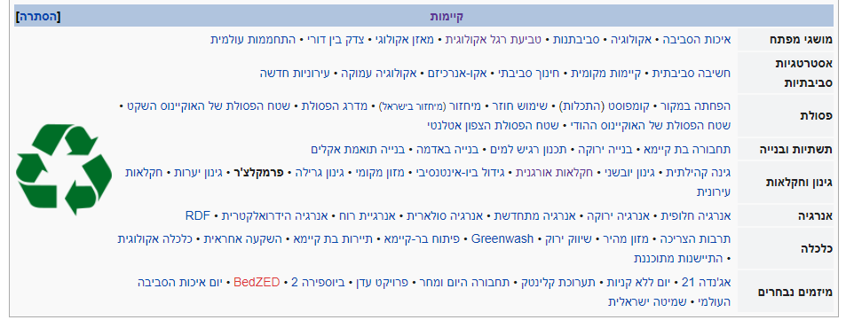
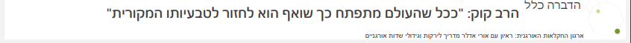

פתיחה (גירוי) – האי טיקופיה^{[1]}
בשיעור הקודם למדנו כי ככל שהחקלאות והכלכלה התפתחו – כך התגברה השפעת האדם על החברה והסביבה. בעקבות השלכות אלה, קמה אסטרטגיית חשיבה סביבתית שבוחנת את השאלה: האם ניתן לבצע "מהפכה ירוקה" המבוססת על חקלאות בת-קיימא ובכך להבטיח צדק בן-דורי?
- נניח שברצוננו לערוך ניסוי שיבחן את שאלת החקר: האם ניתן לבסס חברה על-בסיס עקרונות של חקלאות בת-קיימא? מה יהיו תהליכי החקר שעלינו לבצע?
- מערכת סגורה ובקרה: בכדי לענות על שאלת החקר הזאת יש לבודד חלק זהה מהאוכלוסייה מכל השפעה חיצונית ולאפשר שם מערכת חיים על-בסיס עקרונות של חקלאות בת-קיימא בהשוואה לקבוצת בקרה שחיה באותם תנאים ומשותפת מבחינת מאפייני אוכלוסיית הניסוי.
- בחינת התוצאות: לאחר מספר שנים/דורות עלינו להחליט על נקודות להשוואה (בריאות, רווחה, תוצרת חקלאית ניצול משאבים ועוד). גם כאשר יהיו לנו את הממצאים והתוצאות יהיה קשה להסיק מסקנות בגלל ריבוי המשתנים.

המקרה של אי בשם טיקופיה יכול להיות כיוון לבחינת שאלת חקר זו: קטנטן (5 קמ"ר) ונידח (מצוי באמצע אוקיינוס השקט) ורחוק מכל אוכלוסייה אחרת. במשך 3,000 שנה תושבי האי טיקופיה הצליחו לבסס חברה משגשגת של 1,200 תושבים ללא יבוא של תוצרת חקלאית מבחוץ.
- מה בנתונים של האי טיקופיה המצוינים בטקסט מאפשר לבצע בחינה של שאלת החקר?
(כדאי לאתר את האי דרך "גוגל-מפות").

התושבים קיימו חקלאות המבוססת על דיג בשיטות מסורתיות וגינון דרך יערות מאכל שנבנו בדומה ליער גשם רב שכבתי (כלומר עשבים, ומעליהם שכבות של שיחים נמוכים, שיחים גבוהים עצים וכו') - כך נוצרת מערכת אקולוגית שבה כל הצמחים אכילים. כמובן שאי אפשר להתעלם מהתנאי המיטביים השוררים באי: תנאי סביבה נוחים שמאפשרים פרודוקטיביות גבוהה של הצמחייה - כמות משקעים גבוהה, קו רוחב נמוך ומיקום באזור של נפולת מרובה של אפר געשי (מהרי געש באיים אחרים) ושל אבק מאסיה שמספקים חומרי הזנה לצמחים. והתנאים החברתיים הייחודים: האי הוא קטן מספיק כך שיש בו שקיפות אקולוגית - כל בני האי יכולים לראות את מצבה של המערכת האקולוגית שמאפשרת להם לחיות. האי קטן ומבודד כך שכולם מבינים שאם לא ישמרו על הקיים גורלם נחרץ. אין להם מקום אחר לעבור אליו.

- ציינו מה היתרונות בתנאי האי שאפשרו לייצר חקלאות בת-קיימא?
- בטקסט מצוין שאפר געשי מספק חומרי הזנה לצמחים. הסבירו את הקשר.
חלק מהביקורת על ההתנהלות החברתית באי הופנתה על ההתעקשות על ייצוב האוכלוסייה: באי נשמר באופן קיצוני קצב מדוד וקבוע של גידול האוכלוסין, בכדי להשיג זאת נאסר על נשים להיכנס להריון ואף במקרים קיצוניים הומתו תינוקות. האם ניתן להעתיק את השיטה שהתבצעה באי וליישם אותה ברחבי העולם, התשובה לכך אינה וודאית. אך הסיפור של האי מלמד אותנו כי ניתן לקיים חברה על בסיס חקלאות בת-קיימא.
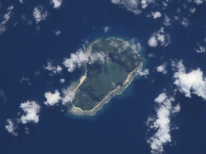
בתמונה: צילום אוויר של האי טיקופיה.

פיתוח בר-קיימא^{[4]}
בשיעור הקודם הבנו כי בכדי להתמודד עם השלכות החקלאות על החברה והסביבה נדרש לאמץ חשיבה סביבתית ולבצע מהפכה ירוקה בת-קיימא. אך האם בדומה לתושבי האי טויפקה בני האדם עומדים בפני חוסר ברירה? לאמץ אסטרטגיה חדשה או לעמוד בפני כליה?
בשנת 2014 בנאום שנשא מזכ"ל האו"ם דאז באן קי-מון, הוא ניסח תשובה לשאלה זו במשפט המצמרר: " There is no Plan B, because we do not have a Planet B"" (אין לנו תכנית חליפית כי אין לנו כדור ארץ חלופי)^{[3]}. כלומר חובה עלינו לפתח אסטרטגיה חדשה משום שאין ברירה אחרת. אולם המציאות מלמדת כי אותה אסטרטגיה צריכה להתכתב עם קצב הצמיחה והשגשוג שבו מתנהל כדור הארץ אחרת אין סיכוי לשינוי אמתי.
חשיבה סביבתית ושמירה על איכות הסביבה נכללו בשנים האחרונות לתחום רחב יותר שנקרא קיימות (Sustainability) - תפיסה חברתית או אפילו אידאולוגיה, הנאבקת על צדק בין-דורי - היכולת להמשיך בהווה לחיות בכדור-הארץ אך מבלי לפגוע בזכות של הדורות הבאים לחיות באותו אופן.
חקלאות בת-קיימא מתבססת על העיקרון של פיתוח בר-קיימא: ניתן לצמוח ולשגשג כלכלית מבלי להרוס מערכות אקולוגיות ולכלות את הסביבה ממשאבים. חזון תפיסת הקיימות הוא לפתח וליישם אסטרטגיה שתשלב בין צרכי הסביבה החברה מבלי לפגוע בצמיחה הכלכלית.
תומכי הקיימות מבינים שגם לטכנולוגיה הכי מתקדמת בעולם אין סיכוי להעלים את הנזק הסביבתי ושאף על-פי שלא נוכל להחזיר את הגלגל לאחור עדיין יש לאמץ על הקיימות כאופק חדש וסיכוי לתקווה ולתיקון העולם בשבילנו ובשביל הדורות הבאים ולהוריש עבורם ירושה הוגנת.

הזדמנות להעמקה: נציב הדורות הבאים^{[4]}
עתיד הדורות הבאים הינו אחד הנושאים המרכזיים על סדר היום העולמי. מדינות רבות, כמו גם האו"ם, האיחוד האירופי וארגונים בינלאומיים התחייבו לדאגה לדורות הבאים בהצהרות ובאמנות שונות.
באו"ם הוקמה ועדה לפיתוח בר-קיימא הבוחנת את הפעילויות השונות ברחבי העולם בתחום זה ואופן הטיפול של מדינות שונות בהחלטות האו"ם בנושא זה. בין היתר הוועדה בוחנת את יישום מסמך "אג'נדה 21" המנחה את ממשלות העולם לנקוט פעולות מכוונות לפיתוח בר-קיימא ומהווה את המקור למדיניות סביבתית הננקטת כיום מהרמה הבינלאומית ועד לרמה המקומית.
בעולם קיימים אלפי ארגונים ומוסדות העוסקים בעתיד הדורות הבאים.
גם בישראל, כמו במדינות אחרות, אימצה הממשלה את תפיסת הקיימות ומינתה את "נציב הדורות הבאים" ב-2001. תפקידו, סמכויותיו והליך בחירתו של נציב הדורות הבאים לכנסת נקבעו בחוק הכנסת. בסוף 2006 הסתיימה כהונתו של נציב הדורות הבאים הראשון, התפקיד נותר לא מאויש, עובדי הנציבות הועברו לתפקידים אחרים בכנסת או פוטרו, ונציבות הדורות הבאים חדלה, למעשה, להתקיים. בדצמבר 2010 ביטלה הכנסת גם את הוראות חוק הכנסת שהסדירו את פעולותיו.

משימה: מה זה פיתוח בר-קיימא? ^{[3]}
צפו בסרטון המופיע בקישור הבא:
https://youtu.be/zfnrB3QZD7E

ענו על השאלות הבאות:
- לפי הסרטון, מדוע שימוש באנרגיה ממקורות של שמש, רוח, מים הן עומדות בפיתוח בר-קיימא בהשוואה לשימוש בדלקי מאובנים (פחם, נפט, גז)?
- בסרטון מופיע דוגמה לניצול משאבים דרך ייצור כדור-רגל.
- האם הסרטון מציג את ייצור הכדור-רגל כניצול משאבים מושכל או לא? נמקו את תשובתם
- כיצד ניתן לשפר את ניצול המשאבים בייצור הכדור דרך פיתוח בר-קיימא?
- לפי הסרטון, מדוע שמירה על שוויון חברתי, הוא חלק מפיתוח בר-קיימא?
- מדוע רק דרך שמירה על המשולש של סביבה-כלכלה-חברה ניתן להגיע לפיתוח בר-קיימא אמתי?

חקלאות בת-קיימא^{[5]}
החקלאות המודרנית הנפוצה כיום, נקראת חקלאות קונבנציונלית (מהמילה רגיל, נעשה לפי הכללים) היא ברובה תעשייתית ואינטנסיבית ואיננה בת-קיימא, היא מכלה את בסיס המשאבים המתחדשים, המשאבים המתכלים ושירותי המערכת האקולוגית שתומכים בקיומה. דבר זה מהווה בעיה לגבי הביטחון התזונתי העולמי וגורם להשלכות סביבתיות וחברותיות שיעמדו לפתחם של הדורות הבאים.
חקלאות בת-קיימא היא גישה חקלאית המבוססת על עקרונות של פיתוח בר-קיימא. בחקלאות זו ניתן למצוא שילוב של החקלאות המסורתיות וכן שיטות מודרניות המשלבות מדע וטכנולוגיה. המטרה היא לשמר מערכות אקולוגיות טבעיות, בין יצורים לבין הסביבה הטבעית שלהם. שיטות מרכזיות המיישמות חקלאות בת-קיימא כוללות את הגישות של הפרמקלצ'ר וחקלאות ביו-אינטנסיבית והחקלאות האורגנית.
עקרונות חקלאות בת-קיימא:
- הפחתת השימוש במשאבים מתכלים.
- שימוש באנרגיה מתחדשת.
- מניעת זיהום סביבתי : שמירה על איכות הקרקע, המים ומערכות אקולוגיות.
- הבטחת הקיימות הכלכלית לאורך זמן של משקים חקלאיים.
- עקרונות תכנון מבנים ומערכות לגידול בעלי חיים תוך התייחסות לתנאי הסביבה ולשמירה עליה.
ההתפתחות רעיון חקלאות בת-קיימא
בפרק זה נסקור את התפתחות הגישה של חקלאות בת-קיימא דרך ארבע גישות שקמו לפי ציר הזמן: חקלאות ביו-דינמית, שיטת פוקואוקה, פרמקלצ'ר וחקלאות אורגנית.
חשוב להבין, הצמיחה של הגישה הסביבתית הדוגלת בקיימות אינה צמחה מתוך ריק. עם התפתחות הכלכלה, המדע והטכנולוגיה במהפכה התעשייתית והתבססותה של החקלאות התעשייתית לנפוצה ומקובלת (הפכה לקונבנציונלית), צמחו מעיין תנועות נגד, שגישתם הייתה יותר פילוסופית ורוחנית. החלו לעלות רעיונות חדשים שבוחנים את ההשפעה של האדם על הסביבה.
תפיסות אלה דגלו שהסביבה, ובעיקר הקרקע משולים לאורגניזם שלם וכי פגיעה בהם משולה לפגיעה בייצור-חי. גישות אלה החלו להשתמש במונחים כגון: "אימא- אדמה", שלמעשה מאנישים את הסביבה ובכך יוצרים באדם אכפתיות, אך גם גורמים להבנה יותר עמוקה, כי פגיעה בסביבה היא בעצם פגיעה באימא שלנו - ביכולת שלנו בתוך מין להתרבות ולשגשג בעולם.
זאת הסיבה שעד היום, זרמים שדוגלים בגישה הסביבתית נחשבים מעט מנותקים או הזויים - לא עם תפיסה נכונה של המציאות. לשמחתנו עם השנים אנחנו מבינים שהגישה הסביבתית דווקא מאוד מושכלת: פגיעה בסביבה היא פגיעה במערכת שבירה ושסך מרכיביה מייצרים את השלם. נכון לנו להסתכל על הסביבה כאימא, משום שקל להסביר לכל אדם בר-דעת שאת אימא צריך לכבד.

הזדמנות להעמקה: השערת גאיה
השערת גאיה היא השערה פילוסופית הטוענת כי יצורים החיים על פני כדור-הארץ נמצאים ביחסי גומלין עם הסביבה ובכך יוצרים מערכת שמווסתת ומתקנת את עצמה, כדי לשמר ולהנציח את התנאים המאפשרים חיים על פני הכוכב. על פי ההשערה האבולוציה של היצורים החיים על פני כדור הארץ משפיעים על גורמים כגון ההתחממות הגלובלית, מידת המליחות של מי הים רמת החמצן באטמוספירה, ויצירת תהליכים מתקנים אשר משמרים את מערכת היצורים החיים כאשר נוצר חוסר איזון כלשהו.
את השערת גאיה ניתן לבקר כהפשטה של מערכת שבה קיים שיווי משקל יציב ובודד. השערה נגדית, שיש אנשי סביבה שמחזיקים בה, היא מצב פשטני והפוך - שבו קיים שיווי משקל יחיד אבל בלתי יציב, וכל שינוי קטן בסביבה יגרום לקריסה. לעומת שתי תיאורים אלה, קיימת תאוריה מורכבת יותר - השערת מדיאה שמניחה כי מדי פעם גורמים תהליכים הקשורים בהתפתחות חלק מהמינים להכחדה והרס עצום של רוב המינים באותה תקופה.

הזדמנות להעמקה: האנתרופוסופיה ומייסדה: רודולף שטיינר^{[6]}
רודולף שטיינר נולד ב-1861 היה פילוסוף, מורה רוחני ואדריכל אוסטרי, מייסד האנתרופוסופיה.
שטיינר נמשך לחיפוש אחר אידאות (רעיונות) הפועלים בטבע ורצה להעתיק אותם לפעילות היום-יומית בחינוך ובעשייה. שטיינר היה פילוסוף ואדם רוחני, ציטוט חשוב שלו היה "שהעולם החושי אינו הצוהר היחיד הפתוח לנו להבנת המציאות." לפי תפיסה זו הוא פיתח את ההגות האנתרופוסופית שצמחה מההגות התיאוסופית המקבלת את תורת גלגול הנשמות - גלגול עוקב גלגול ומהווה את תוצאתו, מה שרכשה הנשמה בגלגולה הקודם נישא עמה אל גלגולה הבא מכוח חוקי ה"קארמה" המבוססים על סדר עניינים מוסרי, ואין לו לאדם דרך הימלטות מסדרי עולם אלה. לשטיינר היו שאיפות חינוכיות מרחיקות לכת, בין פעליו הרבים הקים שטיינר בתי ספר אשר חינכו לאור תפיסות העולם האנתרופוסופיות. מתוך הגות זו, צמחה החקלאות הביו-דינמית.

חקלאות ביו-דינאמית^{[6]}
ב-1924 קבוצה של חקלאיים ממרכז אירופה גילו דאגה לנוכח ההתדרדרות בבריאות של זני הצמחים ובעלי החיים שהם גידלו במשקים שלהם. למציאת פתרון הם הזמינו את רודולף שטיינר, מייסד ההגות האנתרופוסופית ליישם את הגותו בתחום החקלאות. שטיינר העביר שמונה הרצאות היסטוריות שהיו הבסיס להתפתחות החקלאות הביו-דינמית בארצות רבות.
שטיינר זיהה היחלשות באיכות הזרעים המופקים כיום ובערכם התזונתי של התוצרים החקלאיים.
בכדי לשנות את תהליך היחלשות זה, הוא קבע שיש לממש את העקרונות הבאים:
- מערכת אקולוגית מאוזנת ודינמית: הגישה של החקלאות הביו-דינאמית הקדימה בזמנה את החשיבה הסביבתית והקיימות - שטיינר אפיין את המערכת החקלאית הרצויה כמערכת אקולוגית שלמה המכילה מגוון ביולוגי רחב. מרכיבי המערכת (בני-אדם, בעלי-חיים, צמחים, מיקרו-אורגניזמים, הקרקע ומקורות המים והאוויר) מתקיימים במערכת מאוזנת ודינמית (משתנה) החותרת לשיווי-משקל מתמיד.

- אימא אדמה: החקלאות הביו-דינאמית מתייחסת לקרקע כאורגניזם חי. מכאן שיש לעשות ככל הניתן על מנת למנוע פגיעה בה. יש לכוון את פעילות עבודת האדמה לפעילות מזינה ומחזקת שתאפשר את התפתחותה האורגנית והבריאה לטווח הארוך.

- השפעה קוסמית: החקלאות הביו-דינאמית מתייחסת לתנועת גרמי השמים השונים, ובמיוחד הירח, ומיקומם כמרכיב חשוב בתכנון הפעולות החקלאיות. החקלאי יכול לקבל החלטות כגון: מתי יהיה הזמן המתאים ביותר לזריעה ולשתילה, לעישוב ולהזנה וגם לאיסוף ולקצירה של היבול. בכל שנה מופצים לוחות שנה מעודכנים על-בסיס עקרון זה ברחבי העולם (וגם בעברית).

- התפיסה ההוליסטית: החקלאי הביו-דינמי יכול להפוך את מקצועו לשביל של ידע והעמקה בסודות של הקוסמוס, האדמה והאדם, הצרכן של תוצרת ביו-דינמית יכול להיות משוכנע כי המזונות המסופקים לו הנם מזינים. בזמן של הרס מתגבר של המערכת האקולוגית הופכת החקלאות לשליחות חיים וליעוד חברתי, אשר ראוי שיזכה בתמיכתם של כל אלו אשר גורלם של האדם והאדמה חשובים להם.
חקלאות ביו-דינמית בישראל
בישראל מיושמת כיום החקלאות הביו-דינאמית בקיבוץ הרדוף: מעובדים היום כ-1000 דונם של פלחה ומטעים (מטעי שקדים ואבוקדו) וגן-ירק המספק את התצרוכת של החברים.
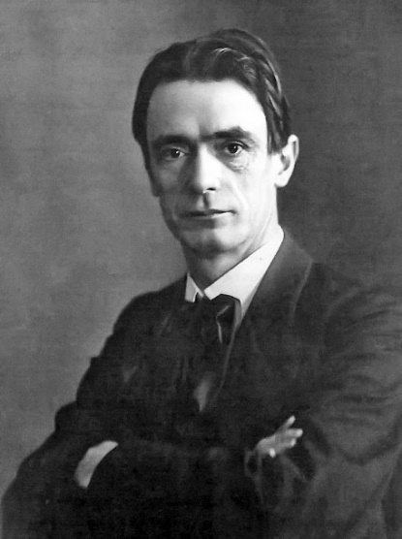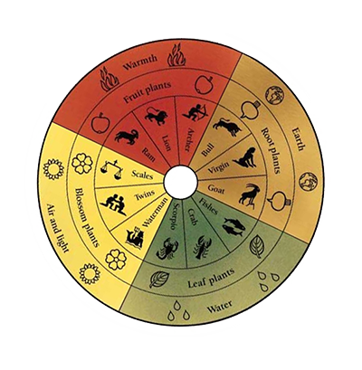
בתמונה מימין: רודולף שטיינר, משמאל: דוגמה ללוח שנה על-בסיס עקרון חקלאות ביו-דינאמית.

משימה לזוגות: השפעה קוסמית על גידולים חקלאיים
לפניכם תוצאות תצפית שנעשתה בגידול צנונים לפי תפיסת החקלאות הביו-דינאמית.
בתמונות מוצגות צנוניות שנזרעו ב"ימים" שונים במהלך החודש: יום פרי, יום שורש, יום פרח, יום עלה. הביטו בתמונה ולאחר ענו על השאלות:
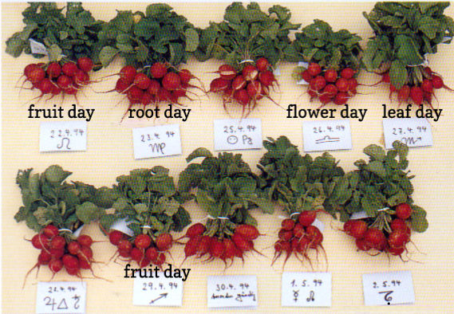
- מה השינויים שאתם רואים בהשוואה בין תאריכי הזריעה?
- שימו לב לשינוי בתאריכים, האם ניתן להסביר תוצאות אלה על-סמך הידע הקיים ברשותכם?
- האם מדובר בניסוי קביל מבחינה מדעית? נמקו את תשובתכם.
שיטת פוקואוקה^{[7]}
מסאנובו פוקואוקה היה חקלאי יפני, חוקר מזון מומחה למחלות צמחים, שפיתח שיטה חקלאית הנקראת "חקלאות טבעית" או "שיטת פוקואוקה". השיטה התפתחה כתגובת נגד לחקלאות המודרנית שלטענתו תלויה במערכות מורכבות, ניצול משאבים, מיכון וכימיקלים. התלות הזאת גורמת לזיהום רב ובעלת פוטנציאל הרס סביבתי ניכר, כך שבסופו של דבר תביא לבעיות פריון הקרקע ולרעב. לטענת פוקואוקה, יש לבצע התערבות מינימלית בעיבוד השדה ולקיים סביבה טבעית ככל הניתן.

בשנת 1978 הוא כתב ספר שנקרא "מהפכה הקנה הבודד" שבה נכתבו עקרונות השיטה:
- עבודה מינימאלית בשדה: "אדם בודד יכול לעבוד כשעה ביום על מנת לעבד חלקה בת דונם שתניב יבול שיספיק להזין 5-10 אנשים."
- אין צורך בפעולות השבחה אגרו-טכנית: חקלאות ללא עיבוד קרקע, גיזום והשקיה בהצפה (שיטת השקיה שמתאימה לגידול אורז).
- "עשבים ומזיקים הם לא האויבים שלך": ללא עישוב וחומרי הדברה.
- "התאם את המזון שאתה מגדל לתנאי הסביבה והאקלים": אין צורך בשימוש בתוספים כימיים: זיבול, דישון, חומרי הדברה וקוטלי עשבים.

שיטת פוקואוקה לא הפכה להיות שיטה שכיחה ביפן וניתן להסביר זאת בגלל הסדר החברתי-כלכלי שהיא ניסתה לשנות. אך עקרונות נלמדים עד היום בחוותו ושיטתו הפכו להיות כחלק מהפילוסופיה שהטיפה לחקלאות כדרך להתפתחות רוחנית. הרבה שיטות חקלאיות לקחו השראה מהשיטה ועקרונותיה.
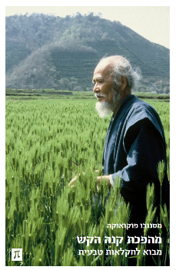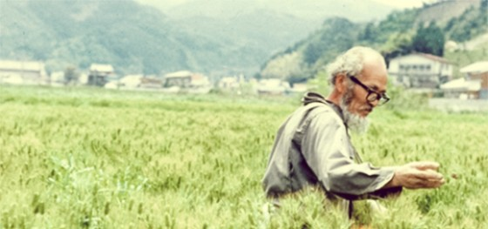
בתמונות: מסאנובו פוקואוקה בחווה שלו ביפן, משמאל: עטיפת הספר המפורסם מהפכה קנה הקש המציג את עקרונות השיטה.

פרמקלצ'ר^{[8]}
באמצע שנות ה-70, שני אקולוגים אוסטרליים, מוליסון והולמגרן, פיתחו רעיונות שמטרתם הייתה בעיקר לסייע בתחזוקת הבית ובייצוב קהילות סביב חקלאות בת-קיימא. אחר מספר שנים של עיסוק מעמיק הם כללו ופיתחו את שיטת הפרמקלצ'ר הנקראת באנגלית: Permaculture שזה הלחם של: Permanent Agriculture חקלאות תמידית או בעברית תַּרְבּוּת עֵדֶן.
הפרמקלצ'ר התפתח מאז ומשמעתו היום עמוקה וכוללת גם תכנון מקיף של מערכות, בתים, עסקים, כלכלות, קהילות הפועלים עפ"י העקרונות הבאים:
- דאגה לאדמה: שאיפה להקטין את טביעת הרגל האקולוגית של בני האדם, להשתמש במשאבים מקומיים ובמשאבים מתחדשים ולפתח כלכלות מקומיות יציבות. שמירה על צדק בין-דורי.

- דאגה לסביבה: גישה צרכנית המבוססת על תחזוקה של מערכות יצרניות הפועלות באמצעות משאבים זמינים בסביבה הטבעית המידית. הגבלת הצריכה וחלוקת עודפים: מניעת ריכוז משאבים בידי מיעוט והקצאת משאבים לטובת פרויקטים סביבתיים.

- דאגה לאדם: הרחבת הקהילתיות וצמצום אי-השוויון החברתי: יש לתכנן מרחב שעונה על צרכים אנושיים, הכולל גינות קהילתיות, סחר חליפין בקהילה, העדפה לתוצרת מקומית, גישה למסלולי אופניים, תרבות ופנאי. בעיקרון זה ניתן גם לכלול את ההפחתה בשימוש בחומרי הדברה בשטחי חקלאות שפוגעים באופן ישיר באוכלוסייה שחיה מסביבם. יש לדאוג שכל בני-האדם בעלי גישה למשאבים הבסיסיים הדרושים להם: מים נקיים, אוויר נקי, מזון ללא רעלים, מחסה ומידע רלוונטי.

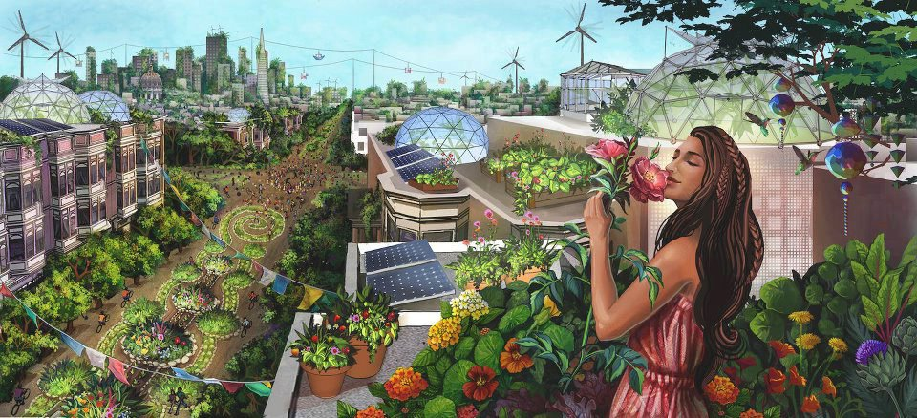
הביטו באיור, אילו עקרונות חקלאות בת-קיימא אתם מזהים?

שיטות מעשיות בפרמקלצ'ר:
- ייעול שיטות מסורתיות: אימוץ שיטות חקלאיות מסורתיות וייעולן דרך עקרונות פיסיקליים בכדי לתכנן וליצור מערכות יצרניות ויעילות מבחינה אנרגטית. לדוגמה: מערכת השקיה המבוססת על תבנית הסתעפות (בדומה לעץ או לריאות), עשויה מאבן מקומית ומשקה באמצעות כוח הכבידה או באמצעות בניית ערוגת הוגלקולטר (תלולית מעובדת).

משימה: ערוגת הוגלקולטר (תלולית מעובדת)
כנסו לקישור הבא וקראו את הבלוג, ניתן גם לצפות בסרטון המופיע בקישור.
https://www.bayadaim.org.il/2014/12/%D7%94%D7%9E%D7%93%D7%A8%D7%99%D7%9A-%D7%9C%D7%91%D7%A0%D7%99%D7%99%D7%AA-%D7%A2%D7%A8%D7%95%D7%92%D7%AA-%D7%94%D7%95%D7%92%D7%9C%D7%A7%D7%95%D7%9C%D7%98%D7%A8/
קראו את ההוראות ליצירת ערוגה, ניתן גם להתנסות במשק החקלאי בבניית ערוגה כזאת.
ענו על השאלות הבאות:
- מה הן היתרונות בהקמת ערוגת הגלקולטר?
- אילו שיטות מסורתיות מיושמות בה?
- אילו עקרונות פיסיקליים מיושמים בה?
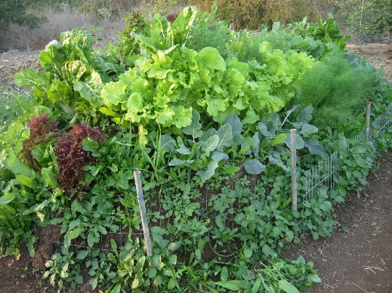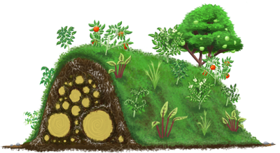
בתמונות: מימין צילום של ערוגת הוגלקולטר ומשמאל איור המציג חתך של ערוגת הוגלקולטר.

- מערכת אקולוגית יציבה: ביסוס מערכת חיים אנושית שמחקה מערכות אקולוגיות יציבות כדוגמת יער גשם או שונית אלמונים, שבהם יש אינספור קשרים בין כל המרכיבים. דוגמה לקשר כזה ניתן למצוא בפעולת הזיבול: לזבל קשר ברור עם צריכת הפסולת האורגנית של בני-אדם וקשר ברור עם הגינה. הזיבול הוא מקור ליסודות ההזנה עבור הקרקע, ודרך להפחית אידוי בעצי פרי בקיץ ובכך להבטיח קרקע רוויה במים ויסודות הזנה שתעודד התפתחות של אוכלוסיות של מיקרו-אורגניזמים מועילים שימשיכו להעשיר את הקרקע, לייצר תוצרת חקלאית גדולה ואיכותית יותר שהאדם יצרוך ובסופו יעביר את השאריות אל ערימת הזבל.

הזדמנות להעמקה: מהו קומפוסט? ^{[9]}
בטבע מתרחש תהליך תמידי ויעיל מאוד של מחזור של חומרים: כאשר כל הפסולת של אורגניזם אחד, לדוגמה: עלים שנשרו מעץ או פירות שנרקבו, משמשת כמשאב עבור אורגניזמים אחרים לדוגמה: חיידקים וחרקים הניזונים מהעלים ומפרקים אותם בחזרה לאדמה.
אם ניקח את הפסולת של המשק החקלאי בכדי להשתמש בה מחדש, היא מהר מאוד תפתח ריח מצחין. הסיבה לכך היא שפסולת שעומדת ללא חמצן (בתנאים אנ-אירובים, ללא חמצן) מעודדת פעילות של מ"א (מיקרו-אורגניזמים, מיני חיידקים ופטריות) שפועלים ללא חמצן. אותם מ"א יודעים לפרק את הפסולת אך בתהליך העבודה שלהם הם פולטים גזים שחלקם בעלי ריח לא נעים ולחלקם בעלי השלכות ניכרות על ההתחממות הגלובלית. תשטיפי פסולת המכילים חומר אורגני הם גם מקור גדול לזיהום קרקע ולזיהום מי תהום. (על השלכות אלה בפרקים הבאים).
לעומת זאת, אם נמחזר את הפסולת של המשק החקלאי ונהפוך אותה לקומפוסט, בתהליך שנקרא קומפוסטציה" והוא יעיל וסביבתי - נקבל דשן טבעי אשר מפחית את הצורך בדשנים כימיים מזהמים, ומשפר לאין ערוך את המרקם הפיזי של הקרקע שחשיבותו גדולה ביותר לצמחים.
[על תהליך ייצור הקומפוסט נרחיב בפרק השפעות סביבתיות: פסולת חקלאית וקומפוסט]

- מערכות רב-גוניות: יצירת מערכות אקולוגיות רב-גוניות ועשירות בניגוד למערכות חד-גוניות שבו קיים מין אחד או מינים בודדים. עקרון זה תורם לצריכה מופחתת של משאבים, עמידות למזיקים וירידה בסחף קרקע. לדוגמה: בוסתן המשלב עצי-פרי מזנים שונים מראה עמידות גבוהה למחלות ומניב כל השנה מגוון פירות לפי העונה. דוגמה נוספת היא השימוש הנוצר מתחת לעצים נשירים ומטפסים וכן גידולי צל או פטריות מתחת לחופת עצי הבוסתן. למערכת חקלאים שבה מגדלים מגוון מינים באותו שדה קוראים "פוליקולטורה" או "רב-זניות" (פולי=הרבה, קולטורה=זן) ולמערכת שבה מגדלים מין אחד עיקרי נקרא "מונו-קולטורה" או "חד-זניות" (מונו=יחיד).

דוגמאות יישומיות לגידול פולי-קולטורה (רב-זניות) ^{[10]}
א. מחזור זרעים:
שיטה חקלאית שבהּ מחליפים באופן מחזורי, על שדה אחד במשך מספר עונות, גידולים חקלאיים ממשפחות בוטניות שונות, וזאת על-מנת להתמודד עם הסיבות הגורמות לירידה בפוריות הקרקע והתבססות של מזיקים, מחלות ועשבים הנגרמות כתוצאה מ:
1. ניצול יתר של יסודות הזנה חיוניים בהם אשלגן, חנקן, סידן וזרחן. כל מין צורך הרכב משתנה של יסודות הזנה. בגידול חד-זני עלולים יסודות ספציפיים לאזול בעוד שלמין אחר עדיין יהיו יסודות הזנה רבים זמינים.
החלפת מינים תורמת בניצול מאוזן יותר של יסודות ההזנה המצויים בקרקע.
- כיצד חקלאות חד-זנית מתמודדת עם ניצול יתר של יסודות הזנה?
2. גידול רציף של זן אחד גורם להתבססות של עשבים, מזיקים ומחלות האופייניים לגידולים מסוימים. החלפת מינים יביא ליכולת התמודדות טובה יותר: עמידות וסבילות ושבירת ההתבססות.
- כיצד חקלאות חד-זנית מתמודדת עם התבססות של עשבים, מזיקים ומחלות בשדה?

העיקרון במחזור זרעים הוא לא לחזור על אותו גידול פעמיים במהלך המחזור, ומתן מנוחה לקרקע אחת למספר שנים (כפי שמתבצע בשנת שמיטה). ברוב שיטות מחזורי הזרעים מקובל לשבץ גידול של קטניות על מנת להעשיר את הקרקע בחנקן.
בישראל בד"כ מבצעים מחזור תלת שנתי ובו מגדלים שלושה זנים: תירס; שחת; חיטה. שני שלישי המחזור גרגרים ושליש מספוא. התירס משביח את האדמה לפני השחת, ושניהם מועילים לחיטה. העיבודים של התירס (קלטורים), משמידים את העשבים.

משימה ליחיד: מחזור זרעים פותר הבדלים בצורת השורש
הביטו באיור הבא:
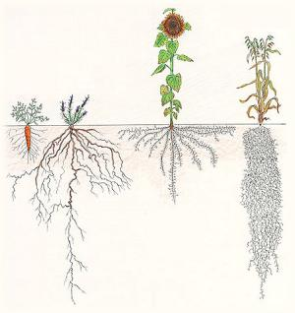
שאלות הבנה:
- תארו מה רואים באיור.
- ציינו אילו גידולים מצויים באיור.
- ציינו את המשפחות הבוטניות של הגידולים המצויים באיור.
- מה הבעיה החקלאית שעלולה להתעורר בשטח כתוצאה מהשוני שרואים באיור.
- כיצד השימוש במחזור זרעים יכול להועיל בהיבט זה?
ב. שימוש בחיידקי ריזוביום וצמחי קטניות להעשרת החנקן בקרקע^{[11]}
היסוד חנקן (N) נחשב יסוד הזנה חיוני, יסוד מאקרו הנדרש בכמות גדולה והמהווה מרכיב מגביל במחזור החיים של הצמח. רוב החנקן מצוי במצבו הגזי (N₂), המהווה 78 אחוזים מהרכב האטמוספרה של כדור-הארץ. אך כל הצמחים ובעלי חיים ורוב המיקרואורגניזמים, אינם יכולים לנצל חנקן גזי לבנייה והם זקוקים שהוא יהיה מורכב מתרכובות חנקן כמו אמוניה (NH3) או ניטרט (NO3-). כמותן של תרכובות אלה מוגבלת, וריכוזן מהווה גורם מגביל בקרקע.
- מדוע יסוד החנקן המצוי ב78% מהאטמוספרה מהווה גורם מגביל בקרקע?
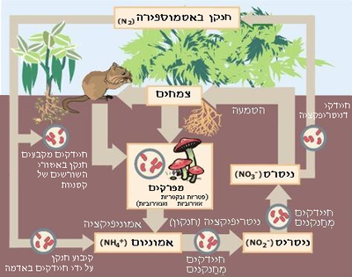
באיור: מחזור החנקן: כל הצמחים ובעלי חיים ורוב המיקרואורגניזמים, אינם יכולים לנצל חנקן גזי (N₂) לבנייה והם זקוקים לתרכובות חנקן מהסביבה (קיבוע חנקן).

כמות החנקן הנדרשת לגידול החקלאי מסופקת באופן טבעי בדרכים עקיפות או ישירות דרך חיידקים "קושרי חנקן" החיים בסביבת השורשים (המכונה ריזוספרה). אותם חיידקים מקבעים את החנקן הדרוש גם להם וגם לצמחים להם בקשר גומלין הדדי הנקרא סימביוזה. אותם חיידקים מבצעים קיבוע של חנקן אטמוספרי והופכים אותו לתרכובות זמינות לצמח. במידה ואין חנקן זמין וחיידקים בקרקע יש להוסיף זבל אורגני או דשן מלאכותי המכילים יסוד זה.
- כמות החנקן הזמין בקרקע תלויה ב: (תתכן יותר מתשובה אחת)
א. כמות יסוד החנקן המצוי באטמוספרה.
ב. כמות החיידקים הכללית בקרקע.
ג. כמות החיידקים המקבעים חנקן בקרקע.
ד. כמות הצמחים הקולטים חנקן בקרקע.
ה. כמות הקומפוסט או הדשן החנקני המצויים בקרקע.
קשירת החנקן ביחסי גומלין עם צמחים יבשתיים מתרחשת לרוב בשורשים, ובמקרים רבות מערבת "גופיפי אכסון" מיוחדים לחיידקים בשורשים, המכונים "פקָעִיות שורש" (root nodules), או בגבעולים (stem nodules) תופעה זו מוכרת במינים רבים בעיקר ממשפחת הקטניות.
הקטניות (Legums), הכוללות צמחי חקלאות חשובים כסויה, פול, תלתן, אספסת, אפון, שעועית, חימצה (חומוס) ודומיהם – מקיימות סימביוזה שורשית עם מינים רבים של חיידקים המכונים ריזוביום (Rhizobium מהמילה rhizo – שורש ביוונית , ומכאן שם החיידק: חי בשורש). כאשר מגדלים בקרקע מיני קטניות אנחנו מעשירים את הקרקע בחנקן זמין לגידול הבא לאחריו, גם אם הוא לא ממשפחת הקטניות.
- מדוע חשוב להשתמש בצמחים ממשפחת הקטניות במחזור זרעים?
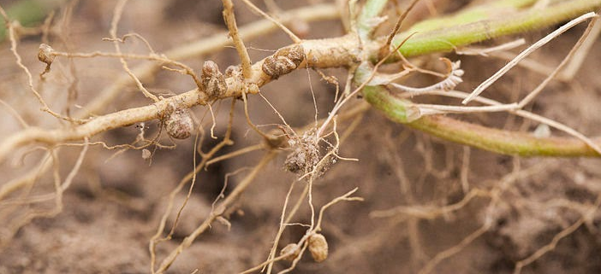
בצילום: פקעית שיצר חיידק ריזוביום המקבע חנקן בצמחים ממשפחת הקטניות.
במחזור זרעים משתמשים לטיוב הקרקע בזבל ירוק - שהוא כל עשב או גידול חקלאי שלא נקצר ולא רעו עליו. בחקלאות אורגנית משתמשים בזבל ירוק של קטניות. זמני ותנאי גידול הזבל הירוק, קשורים קשר הדוק בתנאיו של מחזור הזרעים.

ג. גידול בשכבות/קומות/סמטאות:
שיטה בה מגדלים במספר 'קומות', למשל ירקות שורש בשכבה שמתחת לאדמה וירק בעל שורשים מועטים שעלוותו גבוהה מעל הקרקע או למשל גידול ירקות בין עצי זית. לדוגמה: ערוגת הוגלקולטר היא ערוגה מוגבהת המבוססת על עקרון השכבות/לזניה. גזעים ובולי עץ המכוסים בענפים, רסק גזם, קש, עלים, קומפוסט ואדמה. במהלך השנים הערוגה הופכת לפורייה ומלאת חיים, החומר האורגני יתפרק לאורך זמן ויספק לצמחים חום, מים וחומרי דישון והזנה. שיא התנובה לאחר כ-3 שנים ותישאר כך למשך זמן רב, בהתאם לכמות ולשילוב של מרכיבי הערימה.

ד. פוליקוטורה בתחום גידול בע"ח:
פוליקולטורה מיושמת גם בגידול בעלי חיים, כדוגמת דגים, כאשר באותה בריכה יגדלו זנים שונים של דגי מאכל.
משימה – מונוקולטורה (חד-זניות) בהשוואה לפוליקולטורה (רב-זניות)
קראו את ההסברים לגבי שתי שיטות הגידול: מונו-קולטורה ופולי-קולטורה ולאחר ענו על השאלות:
מונו-קולטורה/חד-זניות : היא שיטת עיבוד חקלאי המתבססת על חזרה מעונה לעונה על גידול/זן אחד לאותו שטח אדמה גדול, תוך ניצול תנאי האקלים והקרקע. לדוגמה: מטעי קפה ותה באזורים הטרופיים, ו"חגורת החיטה והתירס" במרכז ארצות הברית.
אחד מיתרונותיה הוא האפשרות לשימוש במיכון, כדוגמת קומביין תבואות, שמקל על הגידול ולעיבודו. שיטה זו היא חלק מהמהפכה הירוקה המאפשרת להגדיל את כמויות היבול לשטח.
חסרונות המונו-קולטורה הם היות הגידול החקלאי רגיש לפגעי מזג אוויר ולתנודות מחירים בשוק העולמי, ובמקרה של מזיק שישמיד את היבול לא יהיה לחקלאי מה למכור בשוק בדומה לרעב הגדול שהתרחש באירלנד. על מנת לעמוד בחקלאות מונו-קולטורה יש לספק (מלבד זרעים ומים) דשנים כימיים שיפצו על ניצול הקרקע המוגבר, וחומרים להדברת מזיקים.
- מה היתרון בגידול במונו-קולטורה?
- מה החיסרון בגידול מונו-קולטורה?
לפניכם מפת ארה"ב ואזורים עצומים הנקראים "חגורות" בהן מגדלים גידול מונו-קולטורה:
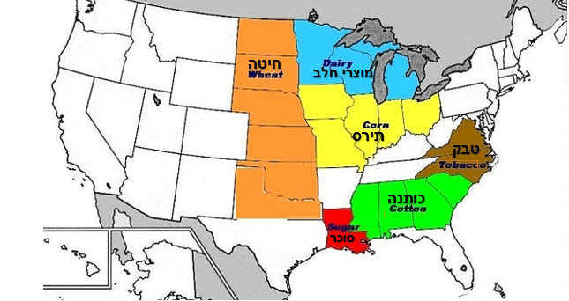
- אילו גידולים אתם מזהים במפה? (לפחות 3 גידולים)
- באילו ענפים חקלאיים הם משמשים?
- מה היתרון ביצירת חגורות כאלה ? (חקלאי, כלכלי, חברתי, סביבתי).
- מה החיסרון ביצירת חגורות כאלה? (חקלאי, כלכלי, חברתי, סביבתי).

פוֹלִי-קוֹלְטוּרָה/רב-זניות היא שיטת עיבוד חקלאית המתבססת על שתילה מעורבת של צמחים ממשפחות בוטניות שונות לאותה חלקת אדמה, תוך חיקוי המערכת האקולוגית הטבעית.
יתרונותיה של השיטה הם רבים: הפחתת תשומות והשימוש בחומרים כימים להתמודדות עם מחלות, מזיקים ועשבים. גמישות כאשר זן אחד נפגע בשדה ולתנודות מחירים בשוק העולמי. שמירת פוריות הקרקע לטווח הארוך, עמידות גדולה יותר למחלות, ומזיקים, וכן הלאה. חסרונה העיקרי הוא המורכבות: הצורך להשקיע יותר זמן עבודה בהשגת היבול, וכן ההכרח לעבודה ידנית וחוסר היכולת להשתמש במיכון המותאם למונו-קלטורה ובעיית ההלכה היהודית של כלאיים.

- מה היתרון בגידול במונו-קולטורה?
- מה החיסרון בגידול מונו-קולטורה?
- באיזו שיטה וכיצד עקרונות החקלאות הביו-דינאמית והפרמקלצ'ר באים לידיי ביטוי? נמקו את תשובתכם.

הזדמנות להעמקה – איסור כלאיים^{[12]}
איסור כִּלְאַיִם הוא איסור לערב יחדיו מינים שונים (מסוימים) מן הצומח בזריעה או טוויה, או מן החי ברתימה או הרבעה. המקור בתורה לאיסור זה הוא הפסוק בספר ויקרא : ”אֶת חֻקֹּתַי תִּשְׁמֹרוּ בְּהֶמְתְּךָ לֹא תַרְבִּיעַ כִּלְאַיִם שָׂדְךָ לֹא תִזְרַע כִּלְאָיִם וּבֶגֶד כִּלְאַיִם שַׁעַטְנֵז לֹא יַעֲלֶה עָלֶיךָ“.
איסור כלאי זרעים הוא אחד מאיסורי הכלאים בהם התורה אסרה לערב שני מינים שכל אחד מהם בפני עצמו מותר בשימוש. משמעות המצווה היא איסור זריעת שני מיני זרעי מאכל בסמיכות זה לצד זה.
בכלל איסור כלאי זרעים נאסרה זריעת שני מינים של תבואה, קטניות או ירקות זה עם זה באופן שנראים מעורבים. וכן זריעת מין תבואה בצד מין קטנית או ירק אסורה. אולם אין איסור לזרוע מיני זרעים שאינם מיועדים למאכל עם זרע של תבואה או ירק המיועד למאכל. בכלל איסור כלאי זרעים אסרה התורה גם לקיים שני מיני זרעים הצומחים זה לצד זה, למשל על ידי השקייתם, זיבולם, חפייתם בעפר וכל פעולה המסייעת לגידולם.
כלאי אילן הם אחד מאיסורי הכלאיים, בהם התורה אסרה לערב שני מינים שכל אחד מהם בפני עצמו מותר בשימוש. משמעות המצווה היא איסור הרכבת רוכב ממין עץ אחד על גבי כנה של מין עץ אחר. בדרך כלל סיבת ההרכבה היא רצון לשלב בין מין אילן בעל פירות טעימים למין אילן חזק שאינו נוטה להידבק במחלות, וכך ליצור אילן עמיד המניב פירות טעימים.
כלאי הכרם: אסור לזרוע חרצן ענבים עם שני מיני זרעים אחרים של תבואה, קטניות או ירקות, וכן אסור לזרוע בסמוך לגפן או לכרם זרעים אחרים של תבואה, קטניות או ירקות. שיעור ההרחקה מגפן יחידית: 6 טפחים, מן הכרם: 4 אמות. אם זרע שני מיני זרעים במקום אחד, ללא גדר מפסיק ביניהם, נאסרים הזרעים, וכאמור בפסוק: ”פן תקדש המליאה“, והם טעונים שרפה.
כלאי בהמה הם אחד מאיסורי הכלאיים בהם אסרה התורה לערב מינים. איסור זה נוגע להרבעת שני מינים שונים של בעלי חיים זה עם זה, אך הוולד הנוצר מזיווג זה מותר בהנאה ושימוש.
ביהדות, איסור שַׁעַטְנֵז הוא מצוות לא תעשה מהתורה, שלא ללבוש בגד שבו ארוגים, קשורים או תפורים צמר ופשתן יחדיו. בהשאלה משמשת המילה "שעטנז" ככינוי לעירוב מין בשאינו מינו.
כמו שאר המצוות התלויות בארץ, מן התורה גם איסורי כלאים הקשורים לזריעה נוהגים בארץ ישראל בלבד, הן כלאי זרעים והן כלאי הכרם.

צמחי פלמקלצ'ר^{[8]}
השם "צמחי פרמקלצ'ר" ניתן לצמחים בעלי שימושים רבים. הגישה גורסת כי יש "להשתמש בצמח רק אם יש לו לפחות שלושה שימושים", לדוגמה: הפרי מניב מאכל לאדם, מהענפים ניתן להפיק חומרי בניין, להיעזר בגידול בכדי לעודד מ"א שקושרים חנקן במחזור החנקן (רוב משפחת הקטניות), לגדל צמח מקומי (תמיכה בבעלי חיים מקומיים), לגדל צמחים המשמשים למרעה בע"ח.
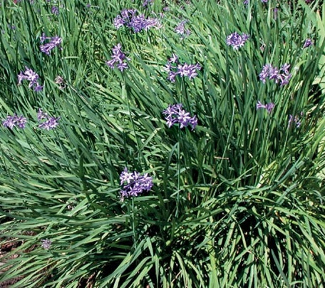
בתמונה: טולבגיה חריפה, Tulbegia cepacea
שימושים: נגד מזיקים ,מצוין לריסוס נגד עש ,כנימות עלה, מפריש שמנים לקרקע, טעים בתבשילים, ניתן לשלב בתור צמח חבר או גילדה בגינת הירק
- מצאו בגוגל עוד צמחי פרמקל'צר שלהם ישנם יותר משימוש אחד.

פרמקלצ'ר בישראל^{[8]}
בישראל קיימת קהילת פרמקלצ'ר בקיבוצים צבעון וחוקוק שבגליל העליון, ומשקים ברחבי הארץ בהם ניתן ללמוד, לעבוד ולהתנדב.

הזדמנות להעמקה: יער מאכל^{[8]}
יער מאכל (באנגלית: Forest gardening) הוא יער המשמש לחקלאות בת-קיימא או כמקום מאכל לקהילה ולתיירים. יער מאכל שואף את השראתו ממודל שכבות היער כפי שקיימים ביערות הגשם. שיטת חקלאות זו קיימת מזה מאות שנים באי טיקופיה וכיום היא חלק מתפיסת הפרמקלצ'ר.
מבחינת קיימות ואקולוגיה, מטרתו של יער שתומך במגוון ביולוגי היא לספק נישה אקולוגית למינים רבים ככל הניתן של בעלי-חיים, צמחים, פטריות, ויצורים אחרים (כמו חיידקים שונים ויצורים חד-תאיים), וליצור משאבי טבע חיוניים כמו בריכות מים, מזון, מחסה, אנרגיה, חומרי בנייה, הסקה, וצרכים נוספים. בכך היער מספק לא רק מזון וחומרי גלם אלא גם מספק שירותי טבע ומהווה מערכת אקולוגית מתפקדת המאפשר קיום למינים נוספים ולחיי קהילה סביבו.
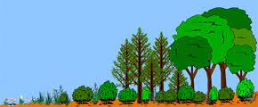

הזדמנות להעמקה: מהי מיקוריזה? ^{[8]}
מיקוֹריזה (mycorrhiza) היא יחסי גומלין של הדדיות בין תפטיר פטרייה ובין שורשי צמח. הפטרייה מקבלת מהצמח הפונדקאי פחמימות (שהוא מטמיע בתהליך הפוטו-סינתזה) והפטרייה מעבירה לצמח יסודות הזנה מהקרקע באופן אקטיבי וגם דרך הגדלת שטח הפנים שהתפטיר תופס בקרקע, דבר המשפר גם את קליטת המים בקרקע. קורי התפטיר מכסים שטח פנים גדול בקרקע, תורמים לתקשורת בין הצמחים ובהגנה ממחלות ופתוגנים.
המיקוריזה יכולה לתרום רבות לייצוב הקרקע ולגידול החקלאי, כיום מוסיפים נבגי פטרייה המייצרת מיקוריזה בתכשיר ייעודי, מדביקים שורשי צמחים בנבגים לפני שתילה ומעודדים התפתחות של מיקוריזה טבעית כדרך להעלות את איכות וכמות התוצרת החקלאית באופן בר-קיימא.
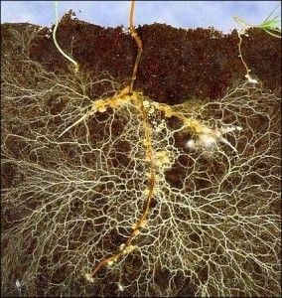
בתמונה: חתך קרקע עם מיקוריזה. אלה אינם שורשים, זה תפטיר פטרייה ביחסי גומלין עם השורש (בצהוב).
משימה- כוס התה של הפרמקלצ'ר^{[8]}
הפרמקלצ'ר עונה בעיקר לבעיות שנובעות מהחקלאות המודרנית והתעשייתית ולתרבות הצריכה הגלובלית. לעיתים קשה להבין את ההשלכות של החקלאות המודרנית. לפניכם איור המציג את שרשרת התהליכים המעורבים בהפקת תה רגיל, תעשייתי. הביטו באיור ולאחר ענו על השאלות:
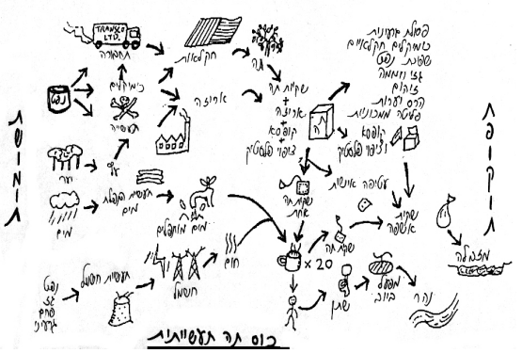
- מה התשומות המעורבות בהפקת כוס תה תעשייתית?
- מה ההשלכות הסביבתיות והחברתיות שנובעות מתהליך הפקת כוס התה התעשייתי?

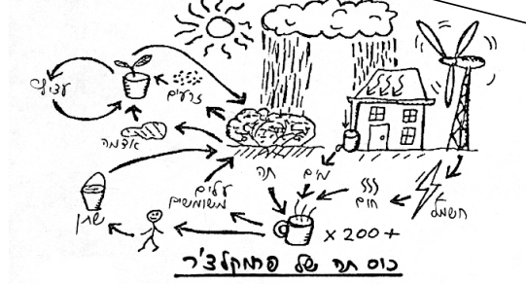
- מה התשומות המעורבות ביצירת כוס תה של פרמקלצ'ר?
- כיצד הפקת כוס תה של פרמקלצ'ר מיישם את עקרונות הפרמקלצ'ר?
- מה החיסכון הסביבתי והחברתי בהעדפת כוס תה של פרמקלצ'ר?
- מה מונע בעדנו לבצע את השינוי מכוס תה תעשייתי לכוס התה של הפרמקלצ'ר?
חקלאות אורגנית^{[13]}
חקלאות אורגנית היא תו-תקן מוסדר וגם הדרך השכיחה ביותר ליישום מקצועי של חקלאות בת-קיימא. חקלאות אורגנית מטרתה להגיע למצב מאוזן ומושכל בין העקרונות הסביבתיים של חקלאות מסורתית ובת-קיימא אך בלי לזנוח לחלוטין עקרונות מעשיים של החקלאות הקונבנציונלית/האינטנסיבית/המודרנית וחשיבה כלכלית.
קשה לתת לחקלאות אורגנית הגדרה אחידה, גם כי ישנם מגוון תצורות של משקים אורגנים וגם משום שחלק מעקרונותיה הן תפיסות ולא הגדרות עבודה מדויקות. בכל זאת, ננסה להגדיר מהי חקלאות אורגנית דרך ההגדרה של העמותה העולמית לחקלאות אורגנית (IFOAM):
"חקלאות אורגנית היא מערכת יצרנית שמשמרת את בריאותם של מערכת הקרקע, מערכות הטבע וסביבת בני-האדם. חקלאות אורגנית מסתמכת על עקרונות אקולוגים, גיוון ביולוגי ומחזורים שמותאמים לתנאים מקומיים בהשוואה לשימוש בתשומות בעלות השפעות שליליות. חקלאות אורגנית משלבת בין מסורת, חדשנות ומדע בכדי להרוויח סביבה משותפת ולקדם יחסי-גומלין הוגנים ואיכות חיים טובה לכל המעורבים."

- היבט מחקרי: ליידי איב בלפור וניסוי הוגלי
בשנת 1940 פרסם חוקר בריטי בשם אלברט הווארד ובו תיעוד של שיטות חקלאות מסורתיות ומסקנותיו היו ששיטות אלו טובות מאלו המודרניות. עבודתו השפיעה רבות על חקלאים ומדענים בתקופה זו, אחת מהן הייתה ליידי איב בלפור שהחלה לערוך ניסויים באנגליה בהשראת הספר. הניסוי הראשון שלה, שנקרא ניסוי "הוגלי" (Haughley Experiment , ע"ש הכפר שבו נערך באנגליה) היה למעשה הניסוי ההשוואתי הראשון שהשווה בין חקלאות אינטנסיבית לבין חקלאות בת-קיימא. ממצאי הניסוי פורסמו בספר The Living Soil. ספר זה היווה בסיס לארגונים רבים שתמכו בשיטות הגידול שהתפתחו להיות עקרונות החקלאות האורגנית.
ניסוי הוגלי התבסס על הרעיון שחקלאים מסתמכים מידיי על דשן סינטטי, שחיות המשק, גידולים צמחים והקרקע צריכים להיות מטופלים כמערכת אקולוגית שלמה ושמזון שיוצר באופן טבעי, ללא שימוש בחומרים מלאכותיים מייצר מזון יותר מזין ובריא. בלפור האמינה שבריאות האדם ועתיד האנושות תלויים בצורה שבה נעבד את האדמה.
ממצאיה של בלפור:
- כמות יסודות הזנה המצויים בקרקע הם נגזרת של עונת הגידול.
- ישנה כמות גדולה יותר של יסודות הזנה חיוניים זמינים בקרקע בחלקות האורגניות.
- בחקלאות האורגניות כמות יסודות ההזמנה בקרקע נשארות גבוהות למרות שאין יישום חיצוני שלהן ממקורות של דשן.
- בעלי-חיים שהואכלו במזון אורגני נדרשו ל-10-15% פחות תשומות מזון, היו בריאים יותר וחיו יותר שנים.
- בחלקות האורגניות מתקבל יותר יבול.
- הבריאות של האדם, הקרקע, הצמחים ובעל-החיים הם אחד ולא ניתנים להפרדה.
מבקריה של בלפור טוענים שהניסוי שהיא ערכה לא עומד בכלי המחקר המודרניים, והניסוי עומד כתצוגת תכלית הפגנתית מאשר ניסוי מחקרי. אולם, אין ספק שמתוך ניסוי חלוצי זה, צמחה גישה שעליה חלוקים עד היום: האם חקלאות אורגנית יכולה להוות תחליף כלכלי וסביבתי לחקלאות האינטנסיבית.

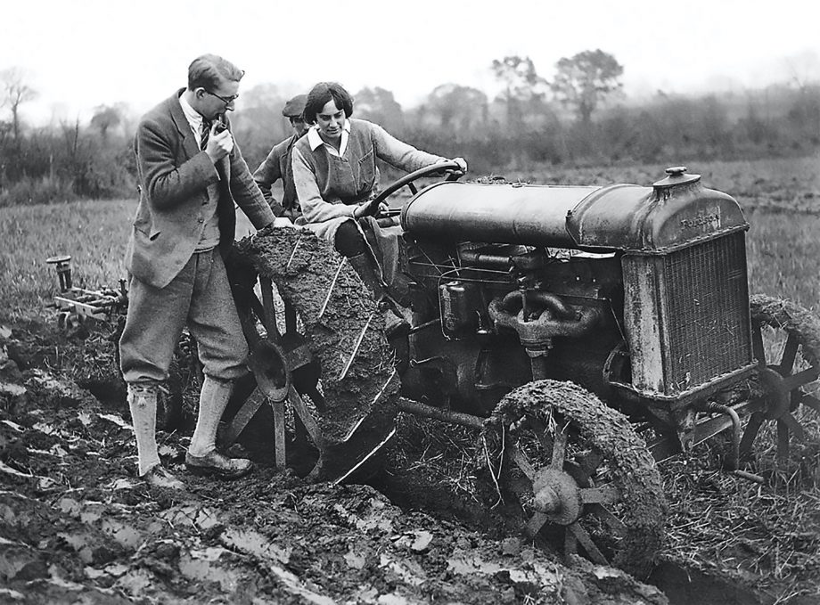
בתמונה: ליידי איב בלפור. פרסמה את הניסוי ההשוואתי הראשון, שהשווה בין חקלאות אינטנסיבית לבין חקלאות אורגנית.

החקלאות האורגנית מבוססת על 4 עקרונות:
- עקרון הבריאות: שמירה וטיפוח בריאות הקרקע, הצמחים, בעלי החיים, בני האדם ואת העולם כמערכת אחת, בלתי ניתנת לחלוקה.

- עקרון הסביבה: התבססות על מערכות סביבתיות חיות ומחזורי חיים, לפעול להשתלבות בהם, לטפח אותן ולשמרן.

- עקרון ההוגנות: בניית יחסי הוגנות עם הסביבה הכללית והזדמנויות החיים. הוגנות מאופיינת ביושר, שקיפות, הערכה הדדית וצדק בעולמנו המשותף, בקרב בני האדם ובקשריהם עם שאר הגורמים החיים.

- עקרון האחריות: ניהול בצורה זהירה ואחראית, כדי להגן על הבריאות ואיכות החיים של הדורות הנוכחיים, הדורות הבאים והסביבה.

- שאלה למחשבה:
אילו מבין העקרונות הנ"ל הועלו בגישות הקודמות שלמדנו עליהם (חקלאות ביו-דינמית, פרמקצ'ר)?
למעשה החזון של חקלאות אורגנית דיי זהה לעקרונות של גישות אחרות, אשר נחשבות קיצוניות יותר. זוהי תמצית ביקורת הציבורית והמדעית לגבי חקלאות אורגנית. בעוד היא מציגה עקרונות ברי-קיימא היא גם משמרת עקרונות של החקלאות האינטנסיבית והאיזון שנוצר מייצר ספקנות/התנגדות בפני קהילת המקצוע, המדע והצרכנים לרעיון כולו.

הזדמנות להעמקה:
האם מתאפשר במשקים אורגנים לגדל בחקלאות אינטנסיבית?

שאלה חשובה שנשאלת בנושא של חקלאות אורגנית, האם ניתן לבצע אותה באופן תעשייתי לקבלת תפוקות גבוהות המותאמות לייצור נרחב? כאמור גידול אורגני אינו סותר את העקרונות של חקלאות אינטנסיבית. בישראל ישנם משקים רבים העומדים בתקן האורגני אך עדיין מגדלים גידולים באופן אינטנסיבי. חשוב לזכור כי חקלאות אינטנסיבית מטרתה לגדל כמות גדולה של תוצרת חקלאית בפרק זמן קצר, אם יש אפשרות לעשות זאת ללא שימוש בעקרונות של חקלאות קונבנציונלית (הדברה, דשן, חריש עמוק וכד'), אין זה סותר את היותם חלקות אורגניות.

בקיבוץ נירים:
מעבר לאורגני החל בשטחים שמסביב לקיבוץ כדי להימנע מריסוסים באזורי המגורים. בשנה הראשונה כלל השטח האורגני כ-70 דונם והיום משתרעים הגידולים האורגניים על מעל 3000 דונם וכוללים תפוחי אדמה, גזר, חיטה, בוטנים, בטטות ופטרוזיליה.

- איזה ענפים חקלאיים מוזכרים בטקסט?
- מה הסיבה למעבר לחקלאות אורגנית בקיבוץ נירים?
- האם חקלאות אורגנית מספקת מענה לסיבה זו? נמקו את תשובתכם.

בקיבוץ עין-חרוד:
הגד"ש האורגני השתנה לגידול ירקות כמו גזר ותפוחי אדמה, שהביקוש שלהם הולך וגדל עם השנים.

- איזה ענפים חקלאיים מוזכרים בטקסט?
- מה הסיבה למעבר לחקלאות אורגנית בקיבוץ עין-חרוד?
- האם חקלאות אורגנית מספקת מענה לסיבה זו? נמקו את תשובתכם.
גידול כותנה אורגנית בישראל:
כותנה הינה מוצר מבוקש בשוק העולמי והצריכה הולכת ועולה ועמה המחירים שאפשר לגבות בשוק. הצריכה של כותנה אורגנית מתחלקת לשתי קבוצות צרכנים:
הקבוצה הראשונה – הם צרכני מוצרים אורגניים טהורים, בעיקר באירופה, בארה"ב וביפן - מקומות בהם קיימת מודעות גבוהה לנושא בריאות הציבור והסביבה. צרכנים אלו משתמשים בטקסטיל אורגני, שבהם כל תהליכי הייצור הם מפוקחים לפי התקן האורגני. צרכנים אלו יודעים כי הם נדרשים לשלם מחיר גבוה יותר על המוצרים, כזה שישקף את תוספת ההוצאות בכל תהליכי הייצור.

השנייה הם יצרני טקסטיל החשופים לביקורת קשה על העסקת עובדים מבוגרים ובני-נוער בתנאים מחפירים, בעיקר במזרח הרחוק. אלה, כדי לנקות את מצפונם החליטו לכלול כותנה אורגנית בבגדים שהם מייצרים. בד"כ מדובר על שילוב של 3-5% של כותנה אורגנית באריג. הרעיון הוא להראות כי הם תומכים בחקלאות ידידותית לסביבה בארצות "עולם שלישי" אחרות. אלה גם מקפידים פחות על איכות הפיקוח האורגני ומוכנים לשלם רק תוספת זעומה ביחס למחיר הכותנה הרגילה בשוק.

- מה עקרונות החקלאות האורגנית המופיעים בצרכנים הראשונים ומה העקרונות האורגנים המופיעים בצרכנים השניים?
- מה הביקורת המופנית כלפי צרכני הכותנה האורגנית בקבוצה השנייה?

עקרונות יישומיים של החקלאות האורגנית:
העיקרון המנחה העיקרי ביישום חקלאות אורגנית, מגיעה מהמילה "אורגני". חקלאות המתבססת על תהליכים וחומרים אורגנים,
אך לחומר אורגני ישנם שלוש הגדרות:
1. הגדרה כימית: תרכובת אורגנית מוגדרת לחומר שכולל אטום/ים של פחמן, בדומה לגלוקוז המיוצר בתהליך הפוטוסינתזה (הפחמן מגיע מהפחמן הדו-חמצני).
2. הגדרה ביולוגית: החומר שממנו יצורים חיים או מתים מורכבים, שכן גם אורגניזמים בנויים ברובם מתרכובות אורגניות שכן הם צרכנים של תרכובות אורגניות כמו צריכת גלוקוז מהצמח במזון.
3. הגדרה צרכנית: והיא ההגדרה הבעייתית ביותר, לפיה חומר אורגני הוא חומר טבעי או מופק ממקור טבעי, שאינו מלאכותי.

- שימוש בתהליכים וחומרים אורגנים: יש ליישם אך ורק חומרים ממקור אורגני, אך זאת לפי ההגדרה הצרכנית, כלומר חומרים טבעיים או ממקור טבעי. כך שאין בעיה עקרונית להשתמש בחומרי הדברה או קוטלי עשבים זאת בבד שהם עומדים בתקן של חומר אורגני. זאת ועוד כי תהליך הייצור והיישום של חומרים אורגנים דורש תהליכים תעשייתיים הדומים לאלה בחקלאות האינטנסיבית.
מתוך עקרון זה נגזר:
- איסור בהדברה השימוש בכימיקליים שאינם ממקור טבעי (מלאכותי).
שימוש בהדברה ביולוגית ואיוביים טבעיים, שמנים ממחצבים, תוצרים ממיקרו-אורגניזמים.
- איסור על שימוש בדשן כימי, שכן הוא ממקור מלאכותי. בחקלאות אורגנית יש להשתמש בזבל גולמי מחצבי, העשרת הקרקע בגידולי קטניות, שאריות מזון, צואת בקר או לשלשת עופות או תחליפי דשן ממקורות טבעיים כמו שנים אורגניים וביולוגיים מיוצרים מחומרים טבעיים, כגון: הומוס תולעים, אצות, קני סוכר ועוד.
- איסור על שימוש במצעי גידול, משום שהם תחליף לא טבעי לקרקע, והם אינם אורגנים לפי ההגדרה.
- איסור על השימוש בטכנולגיית הנדסה גנטית, שכן היא תהליך מלאכותי שאיננו אורגני (זאת למרות שלמדנו על-כך בהרחבה כי פעולות השבחה גנטיות, שגם הן אינן טבעיות, הן חלק בלתי מופרד מהחקלאות וכך גם מהחקלאות האורגנית).
- שאיפה לצמצם שימוש בכלים ממונעים להפחתה של גזי חממה והרס קרקע.
ללא חרישה של הקרקע, עיבוד משמר, תיחוח, קלטור.
- שאיפה לגדל גידולים בעונתם.

- גידול בע"ח- למרות הדעה הרווחת, חקלאות אורגנית כוללת גם גידול בע"ח, בשונה מגידול משק חי בחקלאות האינטנסיבית המזון המסופק נדרש להגיע גם הוא מגידולים שגדלו לפי חקלאות אורגנית.

הזדמנות להעמקה – עיבוד משמר
בכדי לעבד את הקרקע נהוג בחקלאות לבצע פעולת חריש עמוק, שמקורה מהחקלאות המסורתית. לפעולת החריש יש שתי מטרות עיקריות: סילוק מכשולים, עשבים והכנת הקרקע לזריעה/שתילה/נטיעה.
אחד העקרונות של חקלאות אורגנית היא מניעת חריש עמוק, גם מתוך רצון להשאיר את הקרקע בצורה הטבעית וגם למנוע כניסה של כלים ממונעים לשטח החקלאי. חשוב לזכור כי כניסה של כלים כבדים לשטח מגבירים את זיהום האוויר, ההתחממות הגלובלית וגם גורמים לנזק לקרקע בגלל ריסוק תלכידי קרקע, הפחתת החמצן בתוך הקרקע, פגיעה במרקם החיים בתוך הקרקע ועוד. איך בכל זאת אפשר להרוויח את היתרונות של עיבוד קרקע ללא החסרונות? לטובת שמירת עקרון זה פותחה שיטה בשם עיבוד משמר שמטרתה חריש הקרקע תוך הקטנת מספר העיבודים למינימום הנחוץ.
סוגי הפעולות בעיבוד משמר
אי פליחה (No till / No tillage) - זריעה בשדה ללא עיבודים כלל. יש לדאוג לזיבול הקרקע ועל מנת להצניע את החומר האורגני, יש לבצע חריש פעם בכמה שנים. חשוב לזכור כי אי-פליחה לגמרי איננה טובה לקרקע!
מינימום עיבוד - הפחתת מספר פעולות החרישה המיושמות בשדה או שימוש בעיבוד פחות אגרסיבי: לדוגמה תיחוח וקילטור.
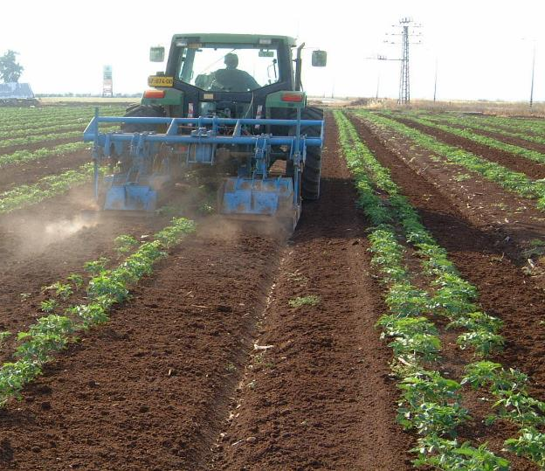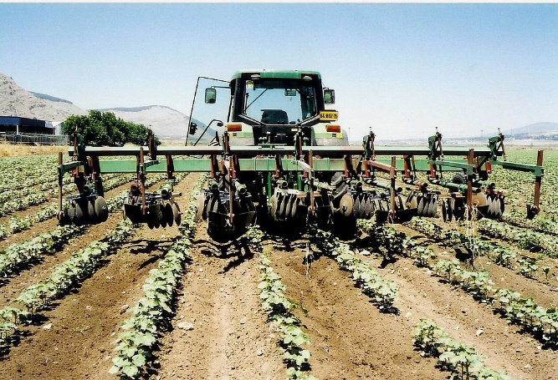
בתמונה מימין: תיחוח בשדה עגבניות תעשייה. משמאל: מקלטרת המיועדת לעיבוד קרקע בשכבה העליונה בהשוואה לחריש עמוק בשכבות התחתונות. שדה כותנה בחלקה אורגנית של קיבוץ חפציבה בעמק חרוד.

צמחי כיסוי – זריעת צמחי תרבות כגון חיטה, בקיה או שיבולת-שועל או צמחיית בר בין השורות של המטע, בשולי השדה ובשולי הדרכים החקלאיות. לצמחי כיסוי יכולת לשפר את פוריות הקרקע (על ידי תוספת חומר אורגני) , להעלות את חדירות המים לקרקע ואף להוות כר גידול פורה לאויבים טבעיים למזיקים. החשש מפני הכנסת חיפוי צמחי נובע מאפשרות כי צמח החיפוי יתחרה עם עצי ההדר על המים וחומרי ההזנה והחומר הצמחי היבש יעלה את הסכנה מפני שרפות ויהווה כר פורה לנברנים.
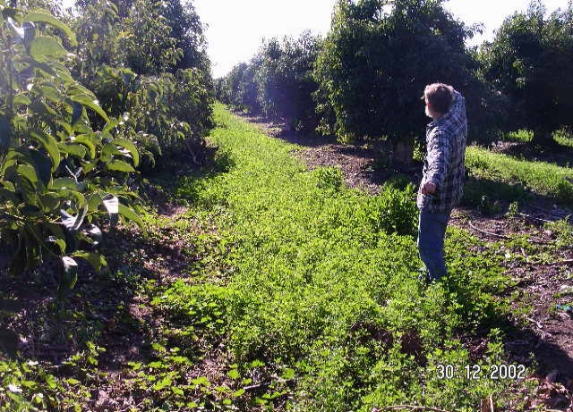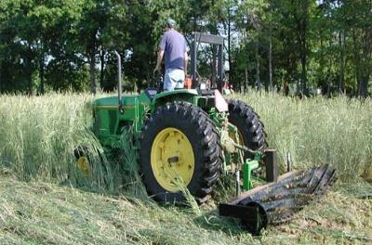בתמונות, מימין: צמחי כיסוי במטע. משמאל: כלים ייעודיים לחיתוך עשבייה ויצירת חיפוי קרקע.
עיבוד משמר של הקרקע מבטיח שמירה על יציבות הקרקע ומניעת סחיפה וכך יש הקטנה משמעותית של דלדול הקרקע (היכולה להיגרם מהצטברות מלחים, ואובדן חומר אורגני ויסודות הזנה).

תרגיל ליחיד: גידול בע"ח לפי התקן האורגני בקיבוץ הרדוף
לפניכם דגם של רפתות אורגנית כפי שמתבצע בקיבוץ הרדוף בצפון הארץ, עיינו בסעיפים ולאחר ענו על השאלות:
סביבת הרפת:
- תטופל בגינון הכולל צמחיה מקומית מגוונת שתהיה בית למגוון חרקים וציפורים.
- טיפול בזבובים על ידי קלטור מרבץ הפרות ומניעת נקודות התפתחות זבובים ברפת ובעזרת פיזור צרעות טפיליות במהלך השנה.
- הרפת תהיה מקום יפה ללא מטרידי ריחות וזבובים.
- טיפול נכון במרבץ הפרות, הרפת כאתר קומפוסט מקורה על ידי קילטור יומי לאוורור הזבל וייעול תהליך הקומפוסטציה.

- הסבירו 2 יתרונות המושגים באמצעות קלטור יומי של הזבל?
יתרונות: הפחתת ריח והטרדה, הפחתת תשובות ההדברה של זבובים, חימום הרצפה והפחתת תשומות האנרגיה, ייצור קומפוסט.
מה תפקידן של ה"צרעות הטפילות"?
גידול הפרות והעגלים:
- ללא מספרים מוטבעים.
- גידול היונקים מלידה עד גמילה בתוך קבוצת הממליטות בגדרות נפרדות.
- ביומיים הראשונים היונקים נמצאים עם האימא שלהם, האימא יכולה לצאת לשתות ולאכול.
- האימהות והיונקים נמצאים כל הלילה ביחד מלידה עד גמילה.
- הגמילה מתבצעת בצורה הדרגתית. הגמילה מתבצעת בצורה הדרגתית.
- עד גיל 20 יום היונקים נפגשים עם האימהות גם בצהריים.
- יונקים חולים מטופלים בתא ניפרד ומוחזרים לקבוצה כשהם בריאים.

- אילו יתרונות מושגים באמצעות גידול של פרות ועגלים כפי שנעשה בהרדוף?
- מה החיסרון של שיטה זו?
משימה ליחיד: התקן האורגני לגידול כוורת דבורים
קראו את ההנחיות לתקן האורגני בגידול דבורים ולאחר ענו על השאלות:
ציוד הכוורת:
- קומת הקן, מסגרות, מאכלות, רצפת הכוורת – עשויות עץ.
- צביעת הכוורת בצבעים סינטטיים ובתנאי שאינם מכילים עופרת, שימוש בצבעים ממקור צמחי, מותרת לצביעת הציוד ללא הגבלה.
תחלואה:
- שימוש ברופאה הומאופטית או בחומרים צמחיים בעלי פעילות רפואית.
- איסור לשימוש בתרופות אנטיביוטיות.
מקורות מזון הדבורים:
- התקן האמריקאי והאירופאי מחייב רדיוס מרעה אורגני של 3 ק"מ, התקן הישראלי (שעדיין לא אושר) מגדיר רדיוס של 1.5 ק"מ.
מרעה אורגני – מרוחק ממקור זיהום סביבתי (כמו ערים), דרכים ראשיות, אזורי תעשייה, ומגידולים שאינם מטופלים בתכשירים כימיים ושהצמחייה בה אינה מהונדסת גנטית.
- האכלה – איסור חמור בהאכלת דבורים בתקופת האגירה. על הכוורן להשאיר לאחר הרדייה שלוש חלות דבש וכמות אבקה אשר תאפשר לדבורית לשרוד את עונות השפל.
- האכלה – קיימת עדיפות על האכלת הדבורית בדבש מהול במים, מי סוכר אורגני או במולסה אורגנית (אך שימוש בהאכלה כזו מחייב תיעוד).
הפריה ורבייה:
- מותר לבצע הזרעה מלאכותית במלכה.
- מותר להרוג מלכה זקנה לשם ביצוע החלפת מלכות.
- אין להשתמש במלכה שעברה הנדסה גנטית ואין להטיל מום במלכה או קטימת כנף.
שימוש במדף עשן:
- מותר ע"פ כללי החקלאות האורגנית, בלבד שלא יעשה שימוש בדלק ובחומרי בערה שאינם ממקור טבעי. כחומרי בעירה ישמשו חומרים טבעיים בלבד כמו עלים יבשים, קש, שבבי עץ טבעי.

- ציינו פתוגן אחד / מחלה אחת שיכול לפגוע בכוורות.
- עם איזה סוגי פתוגן יהיה קשה להתמודד בגלל האיסור על השימוש באנטיביוטיקה?
- מה הם שתי התנאים המבטיחים "מרעה אורגני"?
- מדוע ניתן להבטיח שהרעייה של דבורים בישראל אינה כוללת צמחים מהונדסים גנטית?
1. בצמחים מהונדסים גנטית אין צוף.
2. בישראל אין גידולים מהונדסים גנטית משום שזה אסור עפ"י חוק.
3. בישראל אין גידולים מהונדסים גנטית משום שזה אסור לשיווק באירופה.
4. צמחים מהונדסים גנטית גדלים רק בבתי-צמיחה שלדבורים אין יכולת להיכנס לשם.
- מדוע מותר לבצע הזרעה מלאכותית במלכה אך אין להשתמש במלכה שעברה הנדסה גנטית? מה ההבדל בין שני התהליכים?
- מה הבעייתיות במשפט "לא יעשה שימוש בדלק ובחומרי בערה שאינם ממקור טבעי"?
- אילו עקרונות של חקלאות אורגנית מיושמים בכוורת האורגנית?
- ציינו 3 דוגמאות לפעולות המקיימות עקרונות אלה.
הזדמנות להעמקה: המעבר של ענף המטילות ללולי חופש
בשנת 2020 פורסם בעיתון גלובס כי שר החקלאות דאז אלון שוסטר מכריז על כוונתו לפעול לביטול כלובי הסוללה בענף הלול, ולמעבר ללולי מעוף או חופש, בהם יכולות המטילות לפרוש את כנפיהן. הכלובים המשמשים חלקים ניכרים בענף הלול הם לולי סוללה, בהם דחוסות התרנגולות בצפיפות שלא מאפשרת להן לנוע ולפרוש את כנפיהן. ארגוני בעלי החיים נלחמים לאורך שנים כדי להוציא מכלל שימוש את אותם כלובים. האיחוד האירופי אסר ב-1999 על שימוש בלולי סוללה החל משנת 2012 וקבעה כי חקלאים יוכלו לגדל עופות להטלה באחת משתי המערכות הבאות:
1) לולי כלובים "משפחתיים" בהם שטח המחייה המינימאלי לעוף הוא 750 סמ"ר, והם מצוידים באביזרים שונים שמטרתם לספק לעוף הרגשה "טבעית" יותר (כגון, מקלות עמידה, אזור המיועד להטלה, אזור בו יוכלו להתפלש ולשייף ציפורניים).
2) לולים "ללא כלובים" (Cage free system) או לולי חופש, שבהם העופות יכולים להסתובב במרחב גדול מאוד, לרוץ, לעופף ולבצע "התנהגויות טבעיות". ההטלה מתבצעת בתאי הטלה חשוכים ו"אינטימיים" הממוקמים בגובה מסוים מהרצפה.
ד"ר יוגב פיאסטון, מחברת גליקסמן-תדמיר המתמחה בגידול ושיווק פרגיות להטלה והקמת לולי חופש מסביר: "קיימות כמה מערכות לגידול עופות בלולי חופש. האחת היא גידול כאשר תאי ההטלה ומערכות המים והמזון נמצאים בקומה אחת של טפחות המוגבהות מהרצפה. בישראל לולים אלו נקראים "לולי חופש" והם בד"כ לולים פתוחים ללא מערכות אוורור ובקרת טמפרטורה.
לול מעוף (Aviary)- זהו למעשה מבנה גדול הכולל פירמידות של קומות אחדות (עד 4 קומות). בקומות השונות בכל פירמידה מותקנים מאביסים ומערכות מים ובחלק מהקומות יש תאי הטלה מוחשכים. בכל הקומות יש משטחי הליכה, דרגשים ומוטות עמידה ולינה. העופות נעים ומעופפים בחופשיות בין הקומות השונות של הפירמידה, ובין פירמידה אחת לאחרת. כך נשמרת היכולת של העופות לבצע "התנהגויות טבעיות", לרוץ ולעופף וגם להטיל "בצורה טבעית" בקני ההטלה המוחשכים.
לולים אלו מצוידים במערכות בקרת אקלים, פינוי זבל על ידי מסוע ומערכת אוטומטית לאיסוף ביצים. אחד היתרונות הבולטים של לולי מעוף על פני שאר סוגי הלולים ללא-תאים, הוא כמות העופות שאפשר לשכן בשטח נתון של לול: כיוון שהעופות נמצאים במשטחים הממוקמים אחד מעל לשני, הרי שהשטח הפונקציונאלי המשמש את העופות גדול יותר משטח רצפת הלול ולכן יעילותו הכלכלית גבוהה יותר".
אך מסתבר שגם ללולי החופש יש חסרונות, המחייה בקבוצות גורמות למטילות להתקבץ בהיררכיה, ישנן מטילות בגובה סולם ההיררכיה ששולטות במקורות במים וההזנה, דוחקות מטילות חלשות ושבריריות יותר וגורמות להן לרעב, פציעות ואף מוות. אין ספק כי הוצאת העופות מכלובי סלולות צפופים הוא מהלך בכיוון הנכון, אך יש לזכור כי כל גידול בע"ח בחקלאות אינה מאפשרת לשמור על רווחת בעלי-חיים בדומה לגידול טבעי.
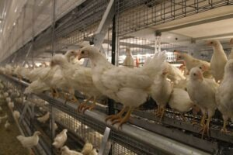
בתמונה: העופות נעים ומעופפים בחופשיות בין הקומות השונות של הפירמידה, ובין פירמידה אחת לאחרת. כך נשמרת היכולת של העופות לבצע "התנהגויות טבעיות", לרוץ ולעופף וגם להטיל "בצורה טבעית" בקני ההטלה המוחשכים.
תרגיל 1: כמות המשקים האורגנים בישראל
לפניכם טבלה המסכמת את כמות המשקים האורגנים בישראל בשנים 2015 ו-2021. עיינו בטבלה ולאחר ענו על השאלות:
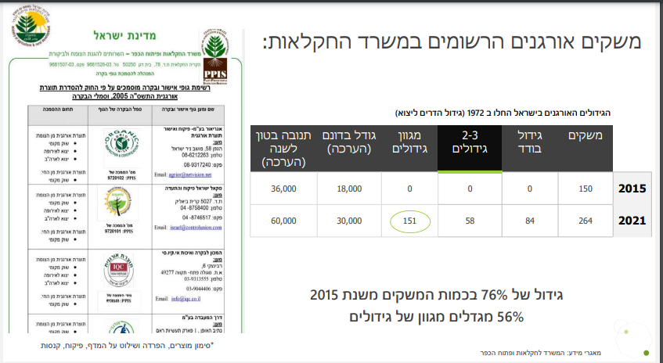
מידע: אתר משרד החקלאות והכפר

הקיפו את התשובה הנכונה במשפטים הבאים:
- לפי הטבלה, לאורך השנים ישנה _______ (עליה/ירידה) בכמות המשקים האורגנים בישראל.
- לאורך השנים ישנה ____________ (עליה/ירידה) של תנובה לשנה ביחס לגודל בדונם.
- מה יכול להסביר את העובדה שאחוז המשקים האורגנים עולים אך כמות התוצרת יורדת?
1. מחיר התוצרת האורגנית יקר בהשוואה לחקלאות קונבנציונלית.
2. חקלאות אורגנית מניבה פחות יבול לדונם בהשוואה לחקלאות קונבנציונלית.
3. יותר משקים החלו לשווק תוצרת חקלאית בשיווק עצמי.
4. בין השנים 2011 ל-2015 היו פגעי מזג-אוויר שהורידו את כמות התוצרת החקלאית בישראל.

תרגיל 2: כמות המשקים המגדלים בחקלאות אורגנית בעולם
לפניכם גרף הבוחן את כמות הקרקעות הממשק החקלאי בהם הוא אורגני ביחס לכמות הקרקעות שבהם הממשק הוא קונבנציונלי ברחבי העולם.
עיינו בגרף וענו על השאלות לאחריו:
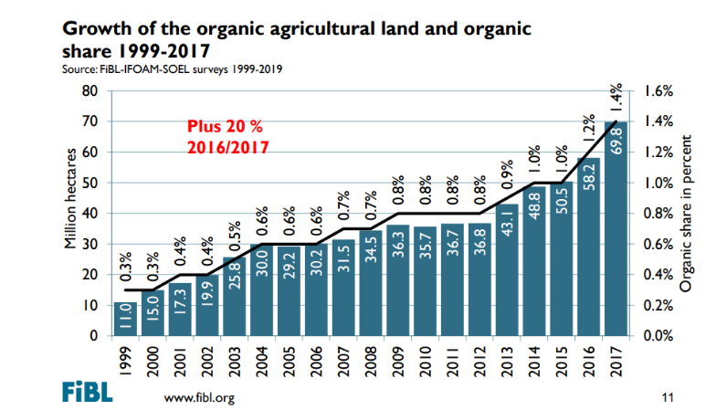
- הסבירו מה מודדים שני צירי ה-Y ומה מודד ציר X , הסבירו את תוצאות הגרף.
- הקיפו נכון/לא נכון במשפטים הבאים
א. לאורך השנים ישנה עלייה מתמדת בכמות השטחים החקלאיים האורגנים בעולם. נכון/לא נכון
ב. החל משנת 2015, חקלאות האורגנית הפכה לממשק החקלאי הנפוץ ביותר. נכון/לא נכון
ג. חלקה של החקלאות האורגנית היא עדיין פחות מ-2% מהחקלאות בעולם. נכון/לא נכון
ד. העלייה בין השנים 2015-2017 הייתה גבוהה יותר מאשר בין השנים 2004-2014. נכון/לא נכון
ה. מהגרף ניתן להסיק אם ישנה עלייה בכמות המשקים האורגנים. נכון/לא נכון

הזדמנות להעמקה -
מריו לוי, מייסד הארגון לחקלאות ביולוגית אורגנית בישראל
מריו (משה) לוי, נולד ב-1924 ונפטר ב-2108 היה חבר קיבוץ שדה אליהו ומייסד הארגון לחקלאות ביולוגית אורגנית בישראל, זכה בפרס מפעל חיים מטעם הפדרציה הבינלאומית של תנועות חקלאות אורגנית, ובאות מפעל חיים בחקלאות ממועצת הצמחים.
הוא עלה לארץ ישראל ב-1939, בהיותו בן 15, במסגרת עליית הנוער, ולמד בבית הספר החקלאי מקווה ישראל. ב-1941 הצטרף לוי לקיבוץ הדתי שדה אליהו. מריו שנושא השימוש בחומרי הדברה הטריד את מנוחתו, יצא בשנות ה-70 לשוויץ ללמוד אצל ד"ר הנס מילר את תחום החקלאות האורגנית. בשובו ארצה, ניסה לוי להפיץ את הידע שרכש באמצעות משרד החקלאות, אך נתקל בסרוב. קיבוצו, שדה אליהו, הקצה לבקשתו שטח של 200 דונם לגידולים אורגניים. בניסוי שנמשך שלוש שנים, גידל לוי שבעה מינים שונים. בעקבות הצלחתו, סייע משרד החקלאות בייצוא התוצרת.
ב-1979 פרסם לוי את מאמרו יסודות החקלאות הביו-אורגנית בשדה. בעקבותיו, קבל תפקיד של מדריך לחקלאות אורגנית בשירות ההדרכה של משרד החקלאות.
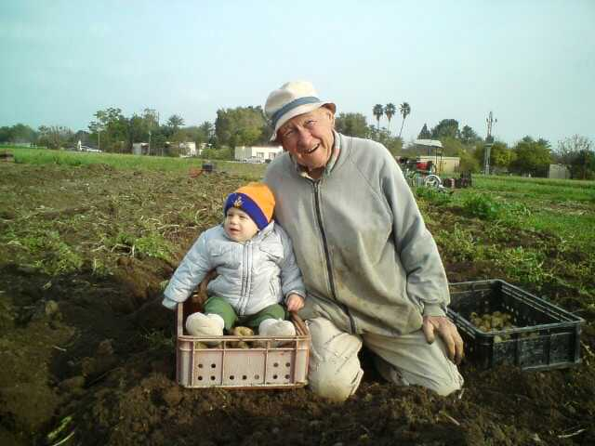
בתמונה: מריו לוי, בשדה האורגני בשדה אליהו יחד עם נינו.

הביקורת על חקלאות אורגנית:
ניתן להבין את הבעייתיות שעולה מיישום העקרונות של חקלאות אורגנית, לפי התקן הנוהג בישראל:
בישראל ישנן פרשניות רבות ליישום חקלאות בת-קיימא, כאמור הגדרנו שחקלאות אורגנית היא תקן: חקלאי ראשי למכור תוצרת חקלאית המוגדרת אורגנית רק אם הוא עומד בחקיקה שנקבעה על ידי הממשלה. החוק להסדרת תוצרת אורגנית מטיל הגבלות על החומרים המותרים לשימוש כחומרי הדברה ודישון (אם כי הוא אינו אוסר על השימוש בחומרי הדברה ודישון כליל). כמו-כן, החוק אינו אוסר על שימוש באנטיביוטיקה בבעלי-חיים, או על אחזקתם במבנים סגורים ללא יציאה למרעה ואין איסור על גידול מסוג מונוקולטורה.
בתודעת הציבור נהוג לחשוב שבצמחים אורגנים מטפלים ללא ריסוסים, אולם בחוק כתוב כי טיפול בנגעי צמחים ייעשה רק באמצעים "טבעיים" אך אם קיימת סכנה מידית ומוחשית לתוצרת אורגנית מן הצומח ניתן להשתמש גם בתכשירים שרשם המנהל לפי תקנות התכשירים האורגניים. תקנה זו מאפשרת לחקלאים לרסס בקנה מידה גדול בתכשירים מאושרים, ואף להשתמש במטוס ריסוס.
התפיסה של גידולים מעורבים לעומת גידולים בלעדיים-אחידים נשארת בעינה גם בתחום זה. משקים אורגנים מנסים ככל הניתן לאפשר לבעלי החיים לגדול ולאכול ב"תנאים טבעיים". שטחים נרחבים ומרעה חופשי בשטחי טבע מאפשרים לבעלי החיים תנועתיות חופשית תוך כדי מרעה ותוך הימנעות מכינוס צפוף של בעלי חיים.
כל חקלאי שעומד בחוק, עובר תהליך רישוי שבו הוא מקבל חותמת לייצור מזון אורגני מחברות פיקוח המוסמכות על ידי משרד החקלאות. בישראל פועלות שלוש חברות פיקוח המוסמכות על ידי משרד החקלאות: אגריאור בע"מ (בעלת הסמכה בינלאומית מהפדרציה הבינ"ל לחקלאות אורגנית (IFOAM), סְקאל-ישראל (המשרד הישראלי של skal International) והמכון לבקרה ואיכות (IQC). הפיקוח מגביל את סוגי החומרים שניתן להשתמש בהם בתהליכי ייצור המזון, להזנת בעלי חיים, לחיטוי, לדישון, להדברת מזיקים וכדומה.
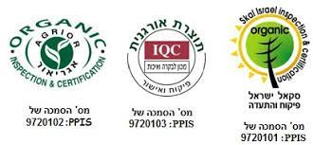
בתמונה: חותמות פיקוח של מזון הגדל לפי עקרונות חקלאות אורגנית. כל חקלאי שעומד בחוק, עובר תהליך רישוי שבו הוא מקבל חותמת לייצור מזון אורגני מחברות פיקוח המוסמכות על ידי משרד החקלאות.

שיווק מזון אורגני
מזון אורגני הוא מזון המיוצר בחקלאות אורגנית, לפי התקנים שנקבעו לחקלאות זו במדינות השונות. מזון אורגני משווק כמזון טבעי יותר ולכן בריא יותר. ויש המעדיפים אותו על תוצרת חקלאית רגילה, אולם ההנחה שצריכת מזון אורגני מועילה לבריאות או מונעת מחלות אינה נתמכת בראיות מדעיות או רפואיות.

על אילו "עובדות" מסתמך השיווק של מזון אורגני?
"מזון טבעי הוא בריא יותר"
טבעי אינו מילה נרדפת למילה בריא. האֶבּוֹלָה והמלריה והאיידס והקיקיון וההרדוף, כולם טבעיים. למעשה בכל המאכלים מן הצומח (וגם מן החי) ישנם חומרים טבעיים שנוצרים באבריהם/גופם ועלולים לפגוע בבריאותנו. יש כאלה שאנו שותים אותם ועלולים לפגוע במערכות חיוניות; והרבה מיני צמחים מייצרים אלרגנים (גלוטן בחיטה, לקטוז בחלב, וכך במזונות רבים) ויש פטריות המצויות במזונותינו ומפרישות רעלים לתוכם (למשל: אפלטקסין המסרטן החזק, המופרש ע"י פטריית האספרגילוס), ויש פטריות רעילות.
אחד המתנגדים לשימוש במזון אורגני הוא הפרופ' מוטי רביד, הפרשן הרפואי של "ידיעות אחרונות" ומנהל בית החולים מעייני הישועה לשעבר. הוא טוען שאין מחקר המוכיח כי המזון האורגני בריא יותר. כמו כן הוא סובר שהמזון האורגני יכול להיות פחות בריא מכיוון שהריסוס במזון הלא אורגני ממעט את החיידקים והמזיקים שבמזון.
פרופ' ישראל ניר, מומחה לתזונה וחוקר בכיר בפקולטה לחקלאות של האוניברסיטה העברית שבישראל, גם הוא טוען שאין הוכחה ליתרון בריאותי של המזון האורגני. הוא מוסיף כי השימוש הנרחב בזבל כתחליף לדישון יכול לגרום ריבוי של חיידקי מעיים במזון.

"למזון אורגני ערך תזונתי גבוה יותר"
מספר גדול של חוקרים ברחבי העולם חפשו ומדדו והשוו בשיטות בדוקות וראויות את התרומה הייחודית של מזון שגודל בחקלאות אורגנית לזו הקונבנציונאלית ולא מצאו הבדל מובהק בניהם(בשוליים נמצאו הבדלים קטנים ברמות הזרחן והחנקן האחד גבוה במזונות שגודלו בשיטה קונבנציונאלית והאחר בשיטה הקרויה אורגנית). ההבדלים כאמור שוליים ואין לממצא זה ערך תזונתי/בריאותי.

"בחקלאות קונבנציונלית יש שאריות של חומרי הדברה"
משרד הבריאות מבצע עבודות ניטור לקבוע את כמות חומרי ההדברה המצויים בתוצרת החקלאית. ישנן בדיקות רבות ותקנות מחמירות. אכן בחקלאות הקונבנציונלית קיימות חריגות גבוהות של שאריות של חומרי הדברה שמסוכנים לבריאות ולסביבה. אך בחקלאות האורגנית יש אישור להשתמש בחומרי הדברה, ממקור טבעי בלבד אך זאת כאמור איננה הבטחה לבריאות. כמו-כן בגלל שתקנות השימוש אינן מוסדרות לחלוטין, יוצא שתוצרת חקלאית אורגנית אינה מפוקחת דיו.
צריך לזכור כי החומרים המשמשים בחקלאות אורגנית גם הם חומרים כימים! אכן, מושקעים מאמצים רבים בפיתוח כלים פיסיקאליים (צבעים, רשתות, חיטוי סולארי, הטעיה באמצעות ספקטרום האור, ועוד) ולוחמה של איוביים טבעיים, אך בהם כולם משמשים כל החקלאיים, ללא הבדל באמונותיהם. למרבה האירוניה קיימת בחקלאות האורגנית התנגדות לצמחים שהחדירו בהם עמידות מורשת בטכנולוגיית הנדסה גנטית ולכן מחייבים שימוש מוגבר יותר בחומרי הדברה.

"חקלאות אורגנית היא סביבתית וחברתית יותר"
עוד טענה כנגד צריכת מזון אורגני היא כי גידולים אורגניים משתמשים בשטח קרקע גדול יותר עבור גידול כמות פחותה של תוצרת, ועל כן גידולים אורגניים הם בזבזני שטח, דורשי יותר תשומות של כוח-אדם ובכך אין יכולת להבטיח ביטחון תזונתי וקיימות בשיטות אלה.

- עתה שנחשפתם לכל המידע בנושא,
כתבו נייר עמדה בו אתם מציגים עמדה בעד או נגד חקלאות אורגנית בהשוואה לחקלאות קונבנציונלית. נהלו ויכוח בכיתה ובחרו את העמדה שהוצגה באופן הכי משכנע

הזדמנות להעמקה: תופעת הטיוח הירוק, ההתיירקקות - Greenwash
העלייה ההולכת וגוברת במודעות הסביבתית בקרב ציבור הצרכנים והיצרנים בישראל ובעולם הובילה בשנים האחרונות לגידול בהיצע המוצרים והשירותים המציגים הצהרות סביבתיות. הצהרות סביבתיות לא מהימנות עלולות לגרום להטעיית הצרכנים ולפגיעה בפיתוח שווקים, מוצרים ושירותים משופרים סביבתית. המונח התיירקקות הוא מונח ביקורתי המתאר יצירת תדמית ציבורית חיובית להתנהלות שלכאורה מקדמת התנהלות סביבתית והסתרה של היבטים שליליים כגון פגיעה בסביבה ובעובדים. משתמשים במונח זה על מנת לתאר הטעיית צרכנים על ידי חברות הטוענות כי שיטות הפעולה, המוצרים או השירות אינם פוגעים בסביבה.
תאגידים טוענים כי הקידום של קווי מדיניות של שוק חופשי, טכנולוגיה חדשה וצמיחה כלכלית הכרחיים להשגת פיתוח בר קיימא, וכן כי הם מודעים לנושא הסביבתי. מבקריהם טוענים כי למרות הרטוריקה שלהם, יש עדויות מעטות לכך שתאגידים רב לאומיים משנים את התנהגותם לכיוון של קיימות; והם טוענים כי תאגידים רבים נשארו היצרנים הראשיים של טכנולוגיות הרסניות לסביבה ובלתי מקיימות, ולכן גרינווש הוא רק טכניקה של יחסי ציבור או שיווק.
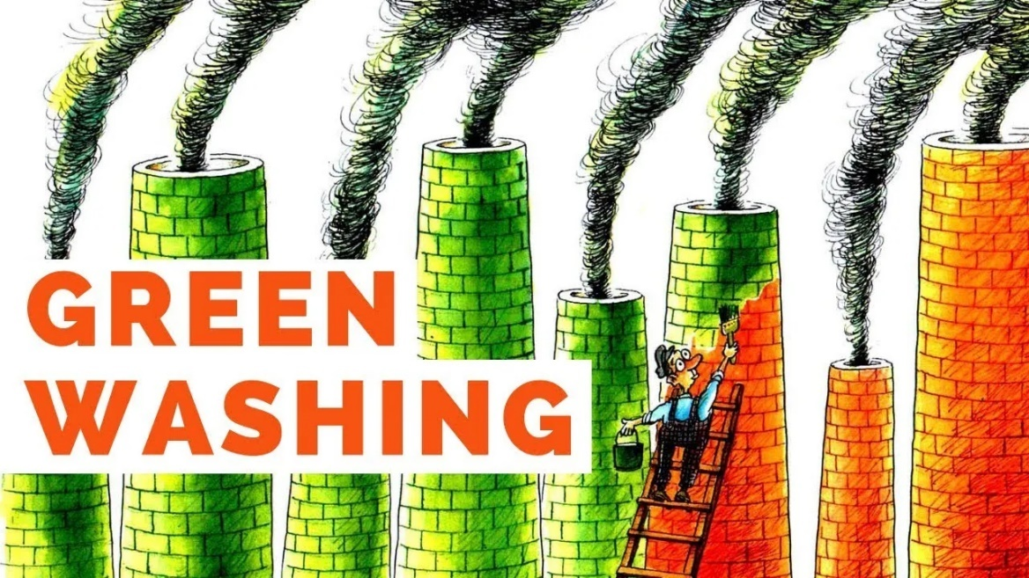
באיור: ביקורת על תופעת הטיוח הירוק .

תרגיל מסכם:
ב-1981 במכון רודל בארה"ב החל ניסוי ארוך טווח שבחן ממשקים שונים של חקלאות בת-קיימא בהשוואה לממשק של חקלאות קונבנציונלית. בניסוי נערכה השוואה בין:
- גידול תירס בממשק קונבנציונלי המוזן בדישון כימי
- גידול תירס אורגני המוזן בקומפוסט
- גידול תירס במחזור גידול עם גידולים ממשפחה בוטנית של קטניות

- מה היתרון בביצוע ניסוי ארוך טווח ופרסום תוצאותיו לאחר עשרות שנים של בדיקות?
- מדוע נדרש להוסיף קומפוסט בממשק האורגני?
- מה היתרון בממשק גידול התירס במחזור גידול עם קטניות?
- אילו מבין הממשקים נחשב לחקלאות בת-קיימא ומדוע?

להלן תוצאות הניסוי:
גרף א': השוואה במספר מדדים בין חלקות חקלאות בת-קיימא לחקלאות קונבנציונלית.
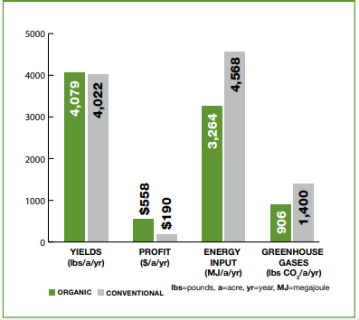
- תארו את התוצאות, בהתייחס ל-4 המדדים המופיעים בגרף.
- מה המדד שבו החקלאות בת-קיימא הצטיינה בו הכי הרבה בהשוואה לחקלאות קונבנציונלית?

לפניכם 2 תמונות של דגימות קרקע שהגיעו מחלקה אורגנית וחלקה קונבנציונלית:
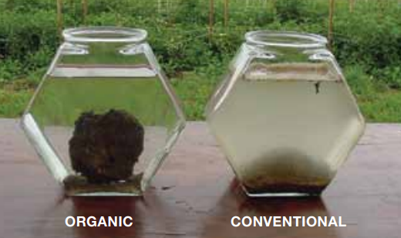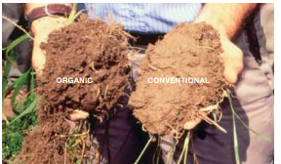
- תארו את ההבדלים בין 2 דגימות הקרקע
- מה המסקנה שעולה מתמונות אלה?
- הסיבה לקרקע בחקלאות הקונבנציונלית יכולה להתרחש כתוצאה:
- חריש עמוק.
- מחסור בחומר אורגני בקרקע.
- זיהום כימי שמוביל לתמותה של מיקרואורגניזמים בקרקע.
- כל התשובות נכונות.

גרף ב': השוואה בתשומות האנרגיה בין חלקות חקלאות בת-קיימא לחקלאות קונבנציונלית.
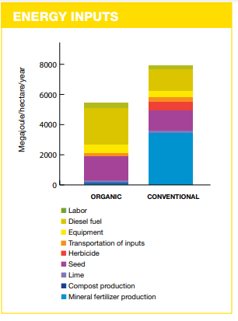
- תארו את הגרף, התייחסו לצבעים השונים ולמשמעות שלהם, התייחסו להשוואה בין 2 הממשקים.
- מה התשומה העיקרית של חקלאות קונבנציונלית?
- מה התשומה שמחליפה אותה בחקלאות ברת-קיימא?
- מה הסיבה להבדל בין המחירים?
- חזרו לגרף א', מה לדעתכם חלקם של תשומות האנרגיה בהשגת הרווחיות המוצגת בחקלאות האורגנית? הסבירו את תשובתכם.
- הציעו עוד דרכים עקיפות שבהם יתרונות ממשק חקלאות בת-קיימא יכולה להביא לרווחיות כלכלית?

מושגים:
אסטרטגיית חשיבה סביבתית- תפיסה שמטרותיה הם לצמצם את ההשפעות על החברה והסביבה כתוצאה מפעילות האדם.
מהפכה ירוקה- מהפכה שהתרחשה במאה ה-20 שעיקרה שיפור מיומנות, מדע וטכנולוגיה לשיפור איכות וכמות המזון המיוצרים בעיקר במדינות מתפתחות. מפעולות אלה התפתחה החקלאות המודרנית שרובה מתבסס על חקלאות אינטנסיבית וכיום נקראת חקלאות קונבנציונלית.
חקלאות בת-קיימא- חקלאות שמטרותיה לייצר מזון באיכות וכמות מספקת בעולם, אך ללא ניצול משאבים והשלכות שאינן לוקחות בחשבון את הצרכים של הדורות הבאים.
צדק בן-דורי- הרצון להשאיר לדורות הבאים מספיק משאבים בכדי לדאוג לצרכיהם.
האי טיקופיה- אי באוקיונוס הפסיפי שהוא מודל ליצירה של חברה המבוססת על חקלאות בת-קיימא והחקלאות שהתבצעה שם היא מודל להתפתחות הרעיון של יערות מאכל.
חקלאות אינטנסיבית- חקלאות שמטרתה לייצר מזון דרך חקלאות באופן המהיר והיעיל ביותר.
פיתוח בר-קיימא- פיתוח החותר לשגשוג וצמיחה אך בחשיבה סביבתית ובצדק בן-דורי.
קיימות (Sustainability) - תפיסה חברתית או אפילו אידאולוגיה, הנאבקת על צדק בין-דורי - היכולת להמשיך בהווה לחיות בכדור-הארץ אך מבלי לפגוע בזכות של הדורות הבאים לחיות באותו אופן.
חקלאות קונבנציונלית- החקלאות המוקבלת כיום, בד"כ הכוונה לחקלאות תעשייתית, אינטנסיבית.
נציב הדורות הבאים- נציג בממשל שתפקידו לפקח כי הפעולות המתבצעות והפיתוח של המדינה לוקחים בחשבון את ההשלכות לסביבה ולחברה בכדי לשמור על צדק בין-דורי.
חקלאות ביו-דינמית- עקרונות חקלאיים שהתפתחה בעקבות התנועה האנתרופוסופית, חלוצה רודולף שטיינר.
שיטת פוקואוקה- עקרונות חקלאיים שהתפתחו מאיכר יפני בשם פוקואוקה שהעתיק את השיטות שהוא ביצע בחווה לכדי פעולות שעיקרן לקיים חקלאות בת-קיימא.
פרמקלצ'ר- עקרונות חקלאיים שהתפתחו בשנות ה-70 שמטרתם לקיים חקלאות בת-קיימא בהסתכלות כוללת גם על מערכות חברתיות וממשלתיות.
חקלאות אורגנית- תקן שבו עומדים חקלאיים שבוחרים בחקלאות בת-קיימא.
מערכת אקולוגית מאוזנת ודינמית- מערכת טבעית שבה הדומם, החי והצומח מאוזנים ביחסי גומלין יציבים עם התערבות אנושית מעטה.
השפעה קוסמית- השפעה של גרמי השמיים (ירח, שמש, כוכבים) על הביולוגיה והכימיה.
תפיסה הוליסטית- תפיסה כוללת, שהכול קשור בהכול.
לוח שנה ביו-דינאמי- לוח שנה שמתייחס להשפעות של גרמי שמיים על פעולות חקלאיות כמו זריעה, שתילה וכד'. בכל שנה יוצא לוח שנה חדש.
עבודה מינימאלית בשדה- תפיסה שיש להתערב כמה שפחות בגידול החקלאי ולהשאיר אותו כמערכת טבעית ככל הניתן.
פעולות השבחה אגרו-טכנית- פעולות שעיקרן לייצר תוצרת חקלאית איכותית ורבה יותר.
עישוב- פעולה שבה מוציאים את העשבים המפריעים לגידול החקלאי או לסביבת האדם.
חומרי הדברה- חומרים כימיים ממקור טבעי או מייצור מלאכותי שמטרתם לפגוע במזיקים בחקלאות. בד"כ הכוונה לחומרים מלאכותיים, אחרת נכתב חומרי הדברה אורגנים.
קוטלי עשבים- חומרים כימיים ממקור טבעי או מייצור מלאכותי שמטרתם לפגוע בעשבים הפוגעים בחקלאות. בד"כ הכוונה לחומרים מלאכותיים, אחרת נכתב חומרי הדברה אורגנים.
דישון- פעולה שמטרתה להוסיף יסודות הזנה חיוניים לצמח במטרה לעודד יותר תנובה חקלאית. בד"כ הכוונה בתוספת של חומרים מלאכותיים שנוצרו בתהליך תעשייתי. אם הכוונה להוספת זבל, יהיה כתוב זבל אורגני או דישון אורגני.
זיבול- פעולה שמטרתה להוסיף יסודות הזנה חיוניים לצמח במטרה לעודד יותר תנובה חקלאית. הכוונה בזבל הוא שאריות מזון או צואה/לשלשת של חיות משק שמטופלים בתהליך הנקרא קומפוסטציה ומטרתו לייצב את החומר ולאפשר את יישומו בתוך הקרקע.
טביעת הרגל האקולוגית- מדד שמודד ניצול של משאבים לפי ניצול שטח. ככל שמדינה מפותחת יותר, כך טביעת הרגל האקולוגית שלה גדולה יותר.
כלכלות מקומיות יציבות- כלכלות קטנות של הקהילה שפועלות ומזינות אחת את השנייה, ללא קשר לכלכלת המדינה. כמו שוק איכרים לדוגמה.
הגבלת הצריכה- לא לאפשר לצרכנים לרכוש יותר ממה שנדרש עבורם. מפחית את טביעת הרגל האקולוגית, ניצול משאבים וזיהום.
קהילתיות- קשרים חברתיים עם אנשים בעלי מכנה משותף של אזור מגורים, תחום עניין וכד'. המטרה לייצר כוח יצרני/צרכני עצמאי.
צמצום אי-השוויון- תפיסה חברתית שמטרתה לצמצם את הפער בין האדם העשיר ביותר לאדם העני ביותר בחברה ובעולם. בכוונה לעושר איננה דווקא בכסף.
עקרונות פיסיקליים- עקרונות הפועלים לפי כוחות הפיסיקה ולא לפי הביולוגיה/כימיה.
מיקרו-אורגניזמים (מ"א)- יצורים חיים קטנים (חיידקים, מיני פטריות ואצות) שניתן להבחין בהם רק באמצעות מיקרוסקופ. לבני-אדם ומ"א יש יחסי גומלין ענפיים, בחקלאות ובכלל.
קומפוסט- התוצר שמתקבל מזבל כתוצאה מתהליך קומפוסטציה.
אנ-אירובים, ללא חמצן- ייצורים שחיים ללא נוכחות של חמצן, לדוגמה מיני חיידקים/פטריות.
סחף קרקע- תהליך טבעי שיכול להיות מואץ כתוצאה מפעילות האדם. הסעה של שכבות קרקע ממקום למקום, חשיפה של סלעים וקרקעות פחות פוריות. אחד מהסיבות העיקריות לאיבוד משאבי הקרקע הפוריים.
פוליקולטורה- גידול מספר זנים בשדה.
מונו-קולטורה- גידול זן אחד בשדה.
מחזור זרעים- שיטה חקלאית שבה מחליפים כל עונה זן אחר בשדה.
יסודות הזנה חיוניים- חומרים כימים שהצמח/בע"ח זקוק להם בריכוזים שונים בכדי להשלים את מחזור החיים שלו.
קטניות- משפחה של צמחים, משתמשים בהם בכדי לקשור חנקן בקרקע באמצעות חיידקים.
ריזוביום- משפחה של חיידקים שיודעים לבצע תהליך של קיבוע חנקן אטמוספירי להפוך אותו לחנקן זמין לצמח.
מחזור החנקן- מודל המציג את השינויים שעובר יסוד החנקן בעולם על תצורותיו השונות.
סימביוזה- יחס גומלין הדדי מחייב.
יחסי גומלין- קשרים בין אורגניזמים (הדדיות, אובליגטוריות וטפילות)
זבל ירוק – זריעת גידולים או הטמנתם בקרקע בכדי להשיג מהם יסודות הזנה שמעשירים את הקרקע.
גידול בשכבות/קומות/סמטאות- שיטה חקלאית שבה מגדלים פולי-קולטורה בקומות בכדי להשיג יתרונות חקלאיים.
חגורות- בכוונה החקלאית מדובר על חבלי ארץ עצומים שבהם מתבצעת חקלאות מונו-קולטורה.
כלאיים- הכלאה של שני מינים.
צמחי פלמקלצ'ר- צמחים שיש להם יותר משימוש אחד.
יער מאכל- ביסוס מלאכותי של יער הבנוי שכבות שבכל שכבה יש סוג אחר של צמחים. היער מקיים את צרכיו ואת צרכי האדם והקהילה.
מיקוריזה- סימבוזיה בין פטריה לשורשי צמח, מעניק יתרון לכל אחד מהצדדים.
פחמימות- תרכובת כימית שמכילה פחמן+מימן+מים.
פונדקאי- הצד שבו אורגניזם טפיל מבצע את הטפילות שלו ומזיק לו.
פתוגנים- גורמי מחלה.
כוס התה של הפרמקלצ'ר- מודל לתאר את הפעולות, המשאבים והאנרגיה הנדרשים לייצור של כוס תה תעשייתית, הממחיש כיצד בייצור של דבר פשוט יש הרבה השלכות על החברה והסביבה.
תו-תקן- הסמכה שהמדינה נותנת לפי תנאים שהיא קובעת.
ניסוי הוגלי- הניסוי הראשון שבחן את ההבדל בין חקלאות אורגנית לחקלאות קונבציונאלית.
לשלשת- הפסולת של עופות. ניתן להשתמש בלשלשת כזבל לטיוב הקרקע.
הומוס תולעים, אצות, קני סוכר- אמצעים שמהם אפשר לייצר זבל לטיוב הקרקע.
מצעי גידול- תחליפים מלאכותיים לקרקעות.
טכנולוגיית הנדסה גנטית- טכנולוגיה של השבחה גנטית המאפשרת מעבר של תכונות בין אורגניזמים ובין ממלכות.
גזי חממה- משפחות של גזים שפליטתם באוויר כולאת את החום שמגיע מהשמש אל כדור-הארץ ומחממת את כדור-הארץ.
עיבוד משמר- שיטה לעיבוד קרקע בחקלאות בת-קיימא.
אי פליחה (No till / No tillage) - זריעה בשדה ללא עיבודים כלל.
מינימום עיבוד - הפחתת מספר פעולות החרישה המיושמות בשדה או שימוש בעיבוד פחות אגרסיבי: לדוגמה תיחוח וקילטור.
תיחוח/קלטור- פעולה של הפיכת שכבת הקרקע העליונה והחלפתה בשכבה העליונה באמצעות מכשיר שנקרא מתחחת/מקלטרת.
צמחי כיסוי – זריעת צמחי תרבות כגון חיטה, בקיה או שיבולת-שועל או צמחיית בר בין השורות של המטע, בשולי השדה ובשולי הדרכים החקלאיות
ענף המטילות- ענף חקלאי של תרנגולות מטילות ביצים ולא לשוק הבשר.
לולי חופש- בית גידול לעופות שבהם ניתן להם חופשיות יחסית ללולי הסוללות.
מזון אורגני- מזון שגדל לפי התקן האורגני שנקבע בכל מדינה.
רשימת ספרות ומקורות התמונות והאיורים

1. על האי טיקופיה במקור:
https://ecowiki.org.il/wiki/%D7%98%D7%99%D7%A7%D7%95%D7%A4%D7%99%D7%94
2. נאום מזכ"ל הא"ום בשבוע האקלים בניו-יורק, בקישור הבא:
https://www.youtube.com/watch?v=ivuudknkewk
3. על קיימות, פיתוח בר-קיימא בקישורים הבא:
https://ecowiki.org.il/wiki/%D7%A7%D7%99%D7%99%D7%9E%D7%95%D7%AA
https://www.youtube.com/watch?v=zfnrB3QZD7E
4. על נציבות הדורות הבאים בקישורים הבאים:
https://fs.knesset.gov.il/globaldocs/MMM/a9986dc6-9232-e811-80de-00155d0a0235/2_a9986dc6-9232-e811-80de-00155d0a0235_11_9102.pdf
https://he.wikipedia.org/wiki/%D7%A0%D7%A6%D7%99%D7%91_%D7%94%D7%93%D7%95%D7%A8%D7%95%D7%AA_%D7%94%D7%91%D7%90%D7%99%D7%9D
5. על חקלאות בת-קיימא בקישורים הבאים:
חקלאות בת-קיימא:
https://ecowiki.org.il/wiki/%D7%97%D7%A7%D7%9C%D7%90%D7%95%D7%AA_%D7%91%D7%AA_%D7%A7%D7%99%D7%99%D7%9E%D7%90
השערת גאיה:
https://en.wikipedia.org/wiki/Gaia_hypothesis

6. חקלאות ביו-דינאמית בקישורים הבאים::
https://he.wikipedia.org/wiki/%D7%97%D7%A7%D7%9C%D7%90%D7%95%D7%AA_%D7%91%D7%99%D7%95-%D7%93%D7%99%D7%A0%D7%9E%D7%99%D7%AA
https://www.adama-biodynamics.com/bd-calender
https://www.loxarel.com/en/biodynamics

7. שיטת פוקואוקה בקישורים הבאים:
https://ecowiki.org.il/wiki/%D7%9E%D7%94%D7%A4%D7%99%D7%9B%D7%AA_%D7%94%D7%A7%D7%A0%D7%94_%D7%94%D7%91%D7%95%D7%93%D7%93#:~:text=%D7%95%D7%94%D7%9E%D7%A9%D7%99%D7%9A%20%D7%91%D7%A2%D7%91%D7%95%D7%93%D7%AA%D7%95%20%D7%94%D7%97%D7%A7%D7%9C%D7%90%D7%99%D7%AA.-,%D7%9E%D7%94%D7%A4%D7%9B%D7%AA%20%D7%94%D7%A7%D7%A0%D7%94%20%D7%94%D7%91%D7%95%D7%93%D7%93,%D7%9C%D7%9C%D7%90%20%D7%9E%D7%99%D7%9B%D7%95%D7%9F%2C%20%D7%95%D7%9C%D7%9C%D7%90%20%D7%A7%D7%95%D7%98%D7%9C%D7%99%20%D7%A2%D7%A9%D7%91%D7%99%D7%9D.
https://en.wikipedia.org/wiki/Natural_farming

8. עוד על פרמקלצ'ר בקישורים הבאים:
https://he.wikipedia.org/wiki/%D7%A4%D7%A8%D7%9E%D7%A7%D7%9C%D7%A6%27%D7%A8
https://www.permaculture.org.il/
https://web.archive.org/web/20070221063218/http://salonmazal.org/zope/home/books/1074209590/permaculture.pdf
https://www.google.com/search?q=%D7%A4%D7%A8%D7%9E%D7%A7%D7%9C%D7%A6%27%D7%A8&rlz=1C1GCEB_enIL964IL964&sxsrf=APq-WBswf3PN6nHd4mvDkOWo0ByLzkUzIg:1647779654836&source=lnms&tbm=isch&sa=X&ved=2ahUKEwjJgvrH2dT2AhWChv0HHW1qB20Q_AUoAXoECAIQAw&biw=1366&bih=568&dpr=1#imgrc=piqeO9yDrlhLyM
https://www.bayadaim.org.il/2014/12/%D7%94%D7%9E%D7%93%D7%A8%D7%99%D7%9A-%D7%9C%D7%91%D7%A0%D7%99%D7%99%D7%AA-%D7%A2%D7%A8%D7%95%D7%92%D7%AA-%D7%94%D7%95%D7%92%D7%9C%D7%A7%D7%95%D7%9C%D7%98%D7%A8/
https://ecowiki.org.il/wiki/%D7%99%D7%A2%D7%A8_%D7%9E%D7%90%D7%9B%D7%9C
https://he.wikipedia.org/wiki/%D7%9E%D7%99%D7%A7%D7%95%D7%A8%D7%99%D7%96%D7%94
https://perma.co.il/%D7%A6%D7%9E%D7%97%D7%99-%D7%A4%D7%A8%D7%9E%D7%A7%D7%9C%D7%A6%D7%A8-%D7%AA%D7%A8%D7%91%D7%95%D7%AA%D7%99%D7%99%D7%9D/

9. על קומפוסט בקישור הבא:
https://he.wikipedia.org/wiki/%D7%93%D7%A9%D7%95%D7%A0%D7%AA.

10. מונוקולטורה בהשוואה לפוליקולטורה, בקישורים הבאים:
https://he.wikipedia.org/wiki/%D7%9E%D7%95%D7%A0%D7%95%D7%A7%D7%95%D7%9C%D7%98%D7%95%D7%A8%D7%94
https://he.wikipedia.org/wiki/%D7%A4%D7%95%D7%9C%D7%99%D7%A7%D7%95%D7%9C%D7%98%D7%95%D7%A8%D7%94
https://www.timetoast.com/timelines/irrigation-aa3a88cf-69a8-4ac8-af3c-343c00c181c1
https://he.wikipedia.org/wiki/%D7%9E%D7%97%D7%96%D7%95%D7%A8_%D7%96%D7%A8%D7%A2%D7%99%D7%9D
https://www.wildflowers.co.il/hebrew/ReadMore.asp?ID=605
https://www.zavit.org.il/guest_blogs/%D7%97%D7%99%D7%99%D7%93%D7%A7%D7%99%D7%9D-%D7%A7%D7%95%D7%A9%D7%A8%D7%99-%D7%97%D7%A0%D7%A7%D7%9F/
https://www.bayadaim.org.il/2014/12/%D7%94%D7%9E%D7%93%D7%A8%D7%99%D7%9A-%D7%9C%D7%91%D7%A0%D7%99%D7%99%D7%AA-%D7%A2%D7%A8%D7%95%D7%92%D7%AA-%D7%94%D7%95%D7%92%D7%9C%D7%A7%D7%95%D7%9C%D7%98%D7%A8/

11. מחזור החנקן בקישור הבא:
https://he.wikipedia.org/wiki/%D7%9E%D7%97%D7%96%D7%95%D7%A8_%D7%94%D7%97%D7%A0%D7%A7%D7%9F

12. עוד על כלאיים בהלכה היהודית בקישור הבא:
https://he.wikipedia.org/wiki/%D7%9B%D7%9C%D7%90%D7%99%D7%99%D7%9D

13. על חקלאות אורגנית, בקישורים הבאים:
הגדרות מבוסס על העקרונות של ה-IFOAM תורגם לעיברית על ידי גיא רילוב ואורי אדלר
https://en.wikipedia.org/wiki/Organic_farming
חוק להסדרת תוצרת אורגנית, התשס״ה–2005: https://he.wikisource.org/wiki/%D7%97%D7%95%D7%A7_%D7%9C%D7%94%D7%A1%D7%93%D7%A8%D7%AA_%D7%AA%D7%95%D7%A6%D7%A8%D7%AA_%D7%90%D7%95%D7%A8%D7%92%D7%A0%D7%99%D7%AA
http://www.organiclife.co.il/
https://www.organic-israel.org.il/%d7%94%d7%aa%d7%95%d7%a8%d7%94-%d7%94%d7%90%d7%95%d7%a8%d7%92%d7%a0%d7%99%d7%aa/
https://www.ifoam.bio/

איב בלפור וניסוי הוגלי בקישורים הבאים:
https://www.countrylife.co.uk/nature/232553-232553
https://en.wikipedia.org/wiki/Haughley_Experiment
https://www.google.com/search?q=%D7%9E%D7%A9%D7%9C%D7%95%D7%A9+%D7%97%D7%91%D7%A8%D7%95%D7%AA+%D7%90%D7%99%D7%A9%D7%95%D7%A8+%D7%90%D7%95%D7%A8%D7%92%D7%A0%D7%99&rlz=1C1GCEB_enIL964IL964&sxsrf=APq-WBteL0tHTQcLuHKFxkhDZQ_tVM9ZAA:1647859080286&source=lnms&tbm=isch&sa=X&ved=2ahUKEwif5fq4gdf2AhXTlP0HHdccCIcQ_AUoAXoECAEQAw&biw=1366&bih=568&dpr=1#imgrc=rLYJSvSurE78HM&imgdii=rS-yrQbUN64v-M
עיבוד משמר – ויקיפדיה (wikipedia.org)
Liliston cultivator - קלטרת – ויקיפדיה (wikipedia.org)
דבש אורגני - מה ההגדרות לדבש אורגני ? (bee-blog.co.il)
שר החקלאות: "פועל להעביר את כל ענף הלול ללולי מעוף וחופש" - גלובס (globes.co.il)
לול המעוף הייחודי של גליקסמן-תדמיר - ארגון מגדלי עופות בישראל (ofot.co.il)
http://www.cotton.co.il/content/%D7%9B%D7%95%D7%AA%D7%A0%D7%94-%D7%90%D7%95%D7%A8%D7%92%D7%A0%D7%99%D7%AA-%D7%91%D7%99%D7%A9%D7%A8%D7%90%D7%9C%D7%9E%D7%A0%D7%97%D7%9D-%D7%99%D7%95%D7%92%D7%91-%D7%9E%D7%95%D7%A2%D7%A6%D7%AA-%D7%94%D7%9B%D7%95%D7%AA%D7%A0%D7%94
https://www.en-harod.org/http_new/ViewPage.asp?pagesCatID=29576&siteName=en-harod
http://www.nirim.co.il/viewStaticPage.aspx?pageID=36
https://cdn.permaculturenews.org/files/rodale_30-year-farming_systems_trial.pdf
https://he.wikipedia.org/wiki/%D7%9E%D7%A8%D7%99%D7%95_%D7%9C%D7%95%D7%99_(%D7%97%D7%A7%D7%9C%D7%90%D7%99)
https://www.fibl.org/en/
https://he.wikipedia.org/wiki/%D7%96%D7%91%D7%9C
דעות נגד חקלאות אורגנית בקישורים הבאים:
https://www.hayadan.org.il/is-organic-food-healthier-2811156
https://he.wikipedia.org/wiki/%D7%92%D7%A8%D7%99%D7%A0%D7%95%D7%95%D7%A9

14. על תופעת הטיוח הירוק בקישור הבא:
https://bioplasticsnews.com/2021/04/11/sustainability-reporting-greenwash/

